ЗАКАРПАТСЬКА ОБЛАСНА УНІВЕРСАЛЬНА
НАУКОВА БІБЛІОТЕКА ІМ. Ф.ПОТУШНЯКА

НАУКОВО-МЕТОДИЧНИЙ ВІДДІЛ

Серія “Бібліо-клас”

Бібліотечні фонди: тенденції формування та організації

Матеріали обласного семінару-тренінгу
30 березня 2016р.

Випуск 19

Ужгород 2016

ББК 78.36(4УКР-4ЗАК)
Б 59
УДК 025.2(477.87)

Бібліотечні фонди: тенденції формування та організації : матеріали облас. семінару-тренінгу, 30 берез. 2016 р. – Вип. 19. / Закарпат. обл. універс. наук. б-ка ім. Ф. Потушняка, Наук.-метод. від. ; уклад. Л. З. Григаш ; комп'ютер. верстка О. І. Січ ; відп. за вип. О. А. Канюка. – Ужгород, 2016. – 80 с. – (Серія “Бібліо-клас”).

Укладач Григаш Л.З.

Комп'ютерна верстка Січ О.І.

Відповідальна за випуск Канюка О.А.

Програма обласного семінару-тренінгу
„Бібліотечні фонди: тенденції формування та організації”

База проведення: Закарпатська обласна універсальна наукова бібліотека
ім. Ф.Потушняка
Дата проведення: 30 березня 2016 р.

10.30 – 11.00 Відкриття обласного семінару-тренінгу
Дурунда О. С.,
головний спеціаліст управління
культури облдержадміністрації
11.00 – 11.40 Доповідь:

Фонди публічних бібліотек області: сучасний стан та перспективи оновлення
Канюка О. А.,
директор Закарпатської
ОУНБ ім. Ф. Потушняка

11.40 – 13.30 Консультації та повідомлення:

Інструктивно-регламентуючі документи щодо формування та організації бібліотечного фонду
Веселовська І. І.,
завідувачка відділу формування фондів
Закарпатської ОУНБ ім. Ф. Потушняка

Організація роботи з фондом в умовах децентралізації
Григаш Л. З.,
учений секретар
Закарпатської ОУНБ ім. Ф. Потушняка

Електронні ресурси та аудіовізуальні документи: характеристика, види та каталогізування
Галаговець В. В.,
завідувачка відділу каталогізування
Закарпатської ОУНБ ім. Ф. Потушняка

Збереження цінних та підвищеного попиту видань у фонді бібліотеки
Толстова Л. С.,
завідувачка відділу зберігання бібліотечного фонду
Закарпатської ОУНБ ім. Ф. Потушняка

Аналіз даних, внесених до розділу „Бібліотечні фонди” в ЕСМаР за 2015 рік
Січ О. І.,
завідувачка науково-методичного відділу
Закарпатської ОУНБ ім. Ф. Потушняка
13.30 – 14.30 Обідня перерва

14.30 – 16.00 Ділове спілкування „Проблемні питання обліку та оптимізації
бібліотечних фондів”
Модератор: Веселовська І. І.,
завідувачка відділу формування фондів
Закарпатської ОУНБ ім. Ф. Потушняка

16.00 – 16.20 Підведення підсумків обласного семінару-тренінгу

Дурунда О. С.,
головний спеціаліст управління
культури облдержадміністрації
Бібліотечна справа: зміни і доповнення до Закону України “Про бібліотеки і бібліотечну справу”

Дурунда О. С.,
головний спеціаліст управління
культури облдержадміністрації

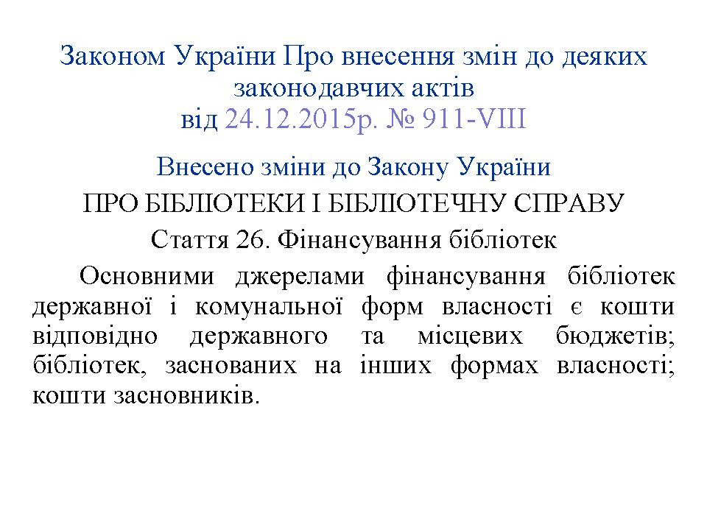
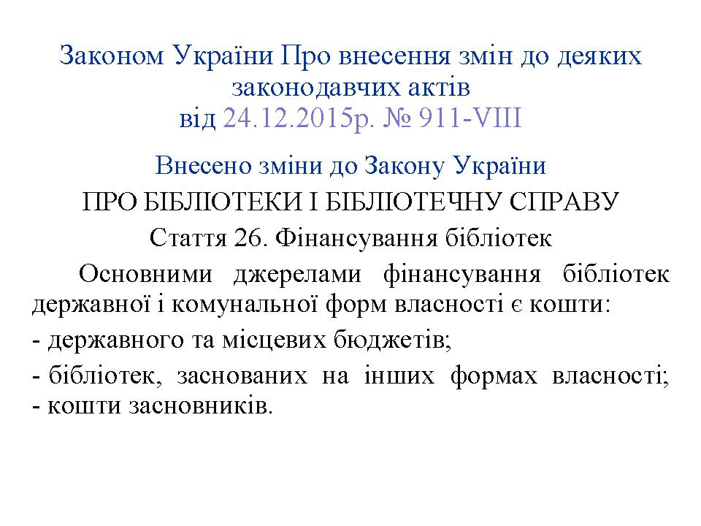

1
2

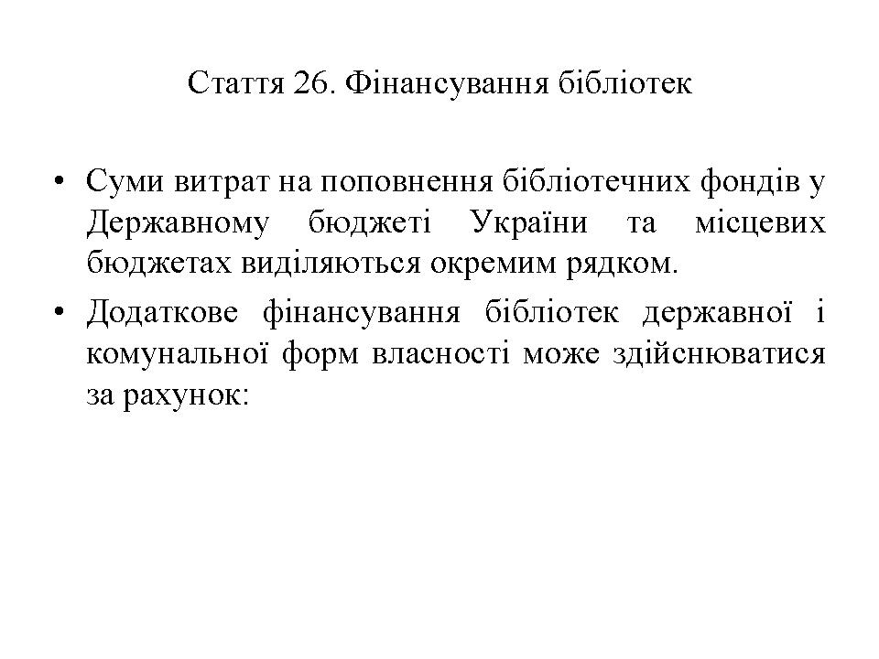
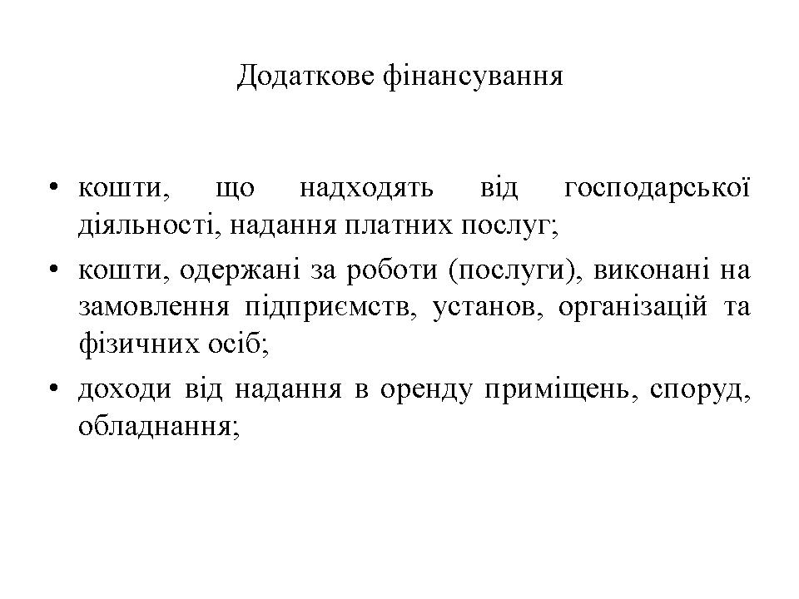
3

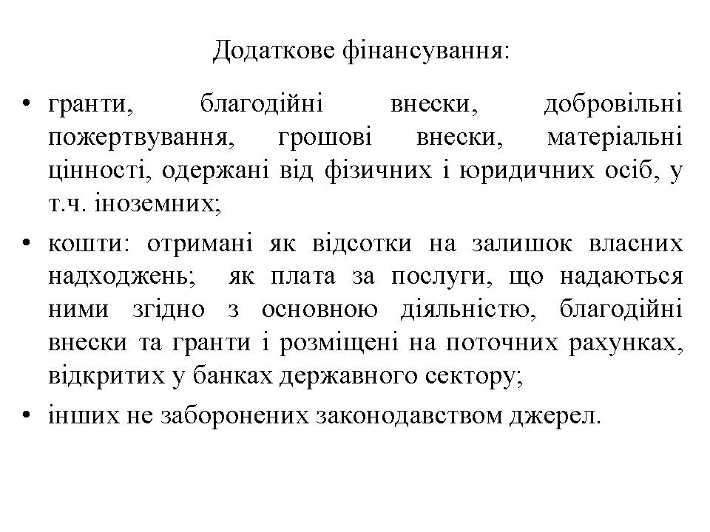
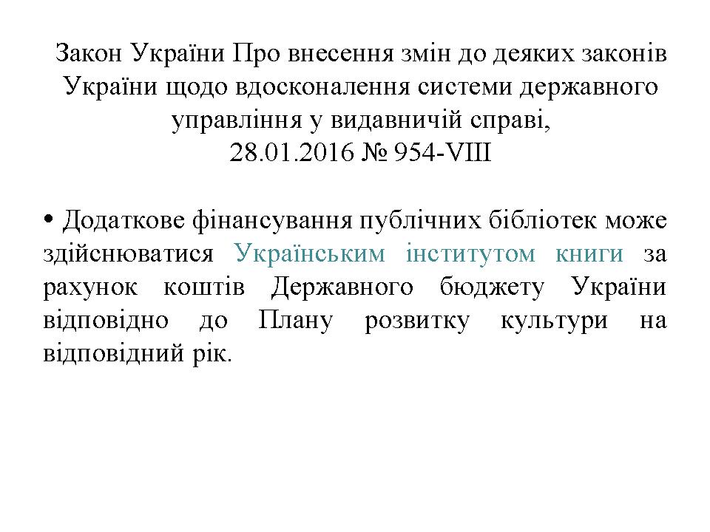
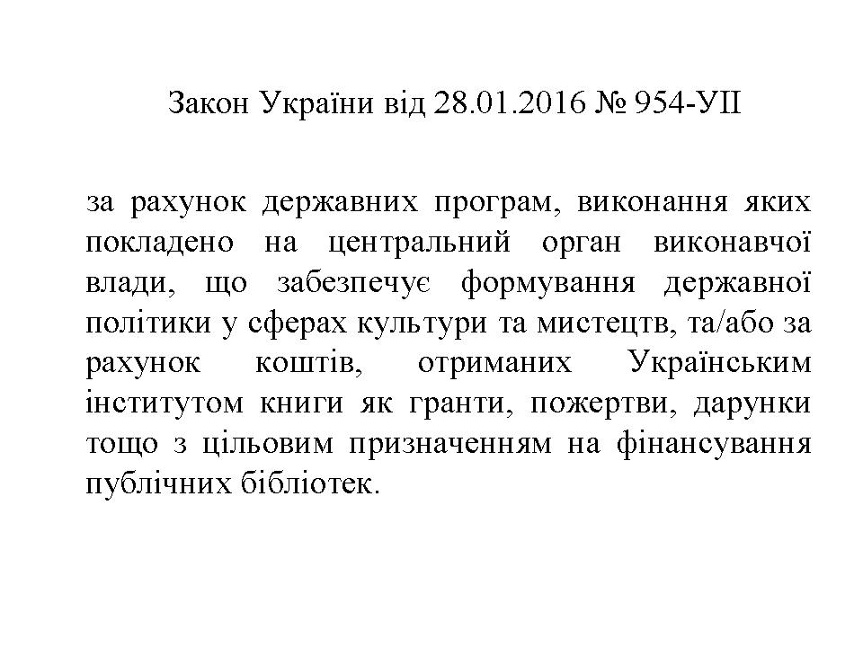
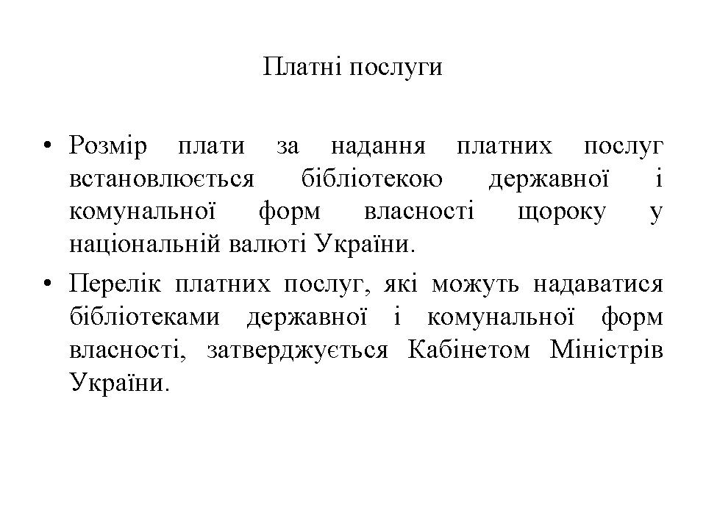
3
4
3
5
6
7
8

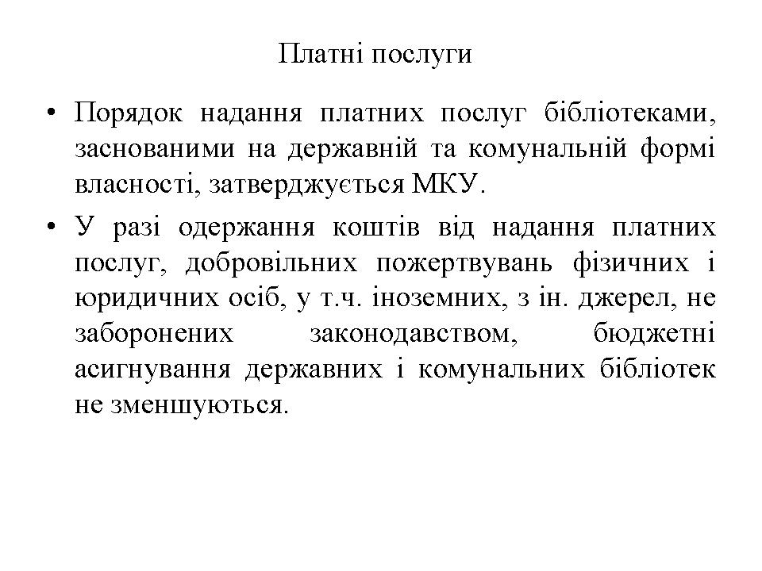
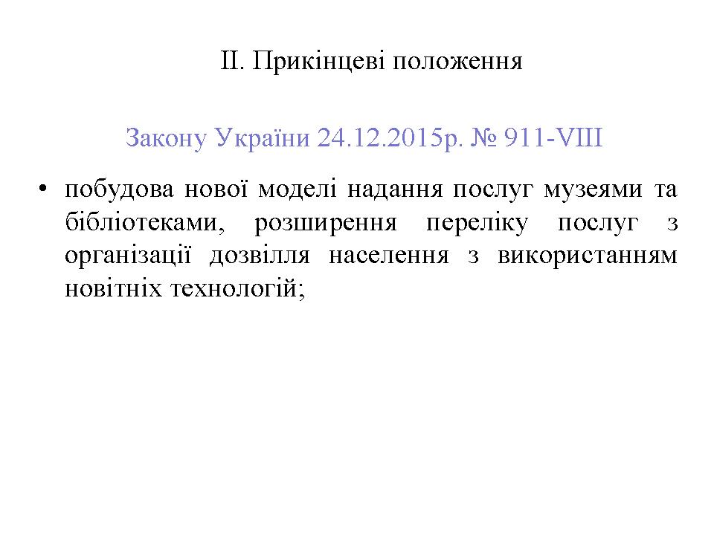

9
10

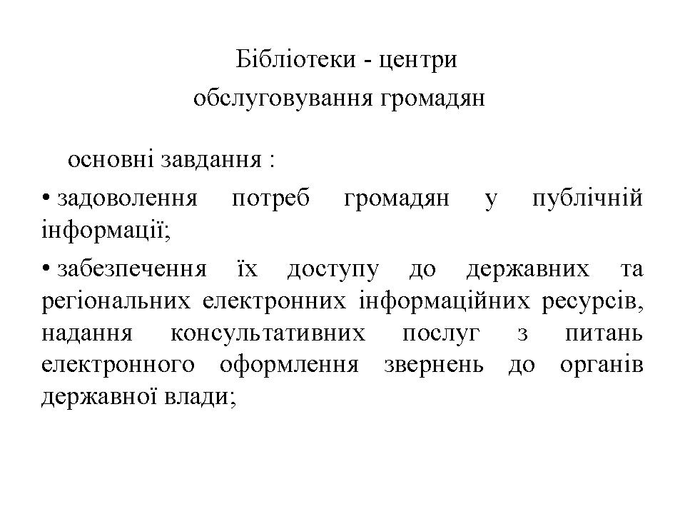
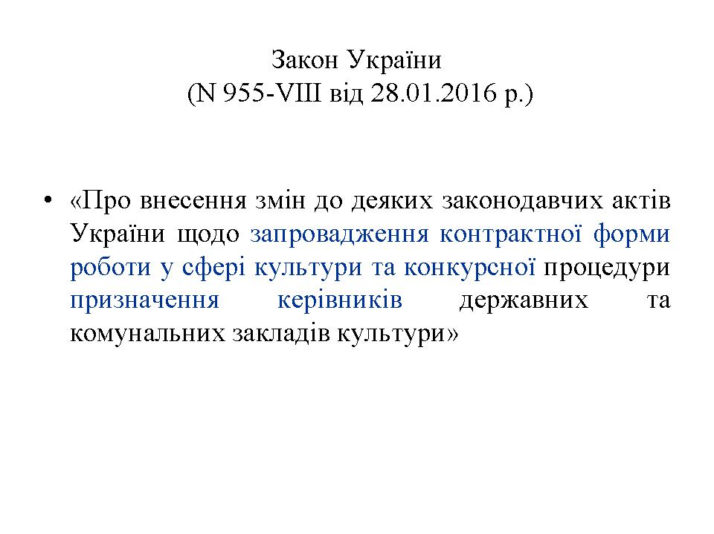

11
12

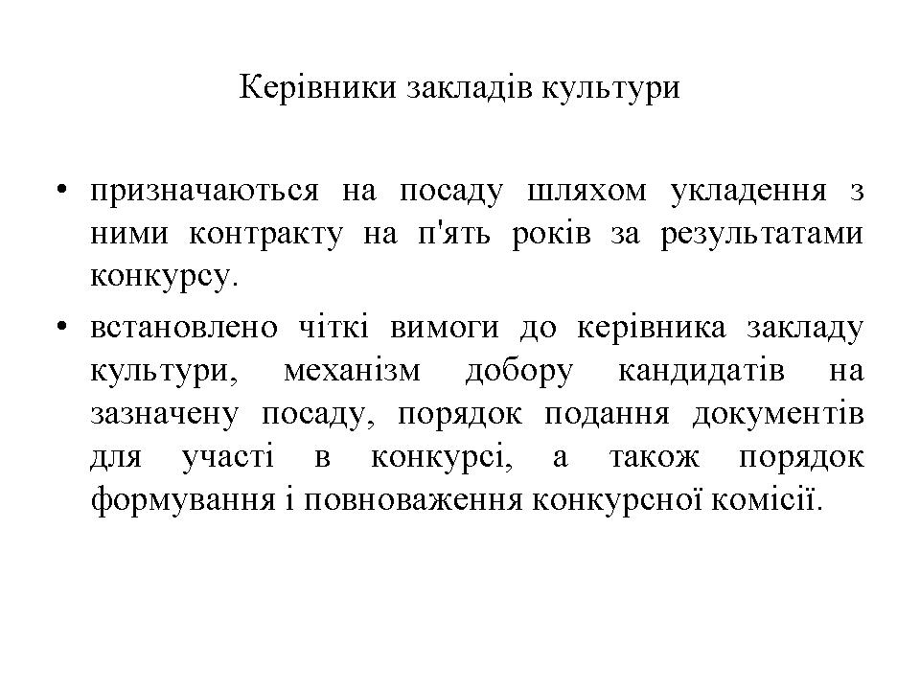
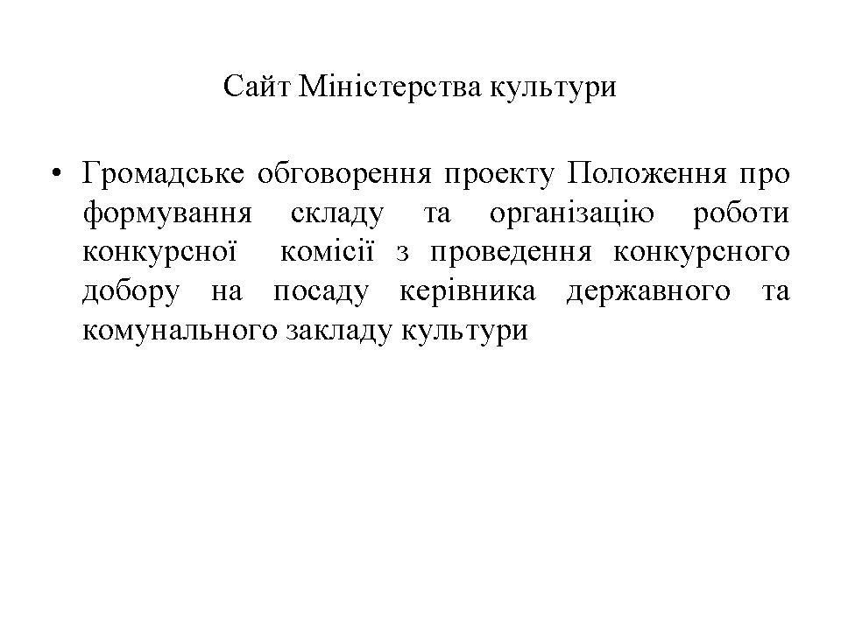

13
14

Фонди публічних бібліотек області: сучасний стан та перспективи їх актуалізації

Канюка О.А., директор
Закарпатської ОУНБ ім.Ф.Потушняка
Населення Закарпатської області, за даними Державного управління статистики, на 01.12.2015 року нараховує 1259325 чол., 37,1 % яких є жителями міст та селищ міського типу, інші 62,9 % – проживають у сільській місцевості.
Бібліотечним обслуговуванням охоплено 36,5 % населення. Мережа публічних бібліотек нараховує 484 установи, з них 417 – у сільській місцевості. У деяких селах, де немає стаціонарних бібліотек, діють 32 пункти обслуговування. 95 бібліотек у шести районах та чотирьох містах обслуговують національні групи угорців, словаків, німців, румун, що компактно проживають на території області.
Бібліотеки є важливою ланкою в системі документальних комунікацій і виконують функції інформаційних, бібліографічних, просвітницьких та дозвіллєвих інституцій.
У звітному році за послугами бібліотек звернулись 523523 користувачі, кожен з яких відвідав бібліотеку в середньому 10 разів. Найбільш активними були діти, середнє відвідування яких становить майже 13 разів і читаність – 24,8. 3145 чоловік обслуговувались “на дому”, це люди з обмеженою мобільністю, у т.ч. і похилого віку.
Бібліотеки області пропонують користувачам документальні ресурси, які є складовою інформаційної бази, що зосереджує найцінніші джерела пам’яті людства. Фонд бібліотек області нараховує 5631008 примірників документів. У фондах знаходяться 318 книжкових пам’яток, 2665 цінних та рідкісних видань і 5 колекцій, які знаходяться в Закарпатській ОУНБ ім. Ф. Потушняка, Мукачівській та Берегівській міських ЦБС.
У звітному році обсяг бібліотечного фонду зменшився на 136372 примірників документів. Взагалі, з одного боку, добре, що фонди очищуються від морально застарілих та зношених видань, але, на жаль, за незначної кількості нових надходжень, тому інформаційний потенціал фонду не зростає ні кількісно, ні якісно.
Сьогодні характерними ознаками формування бібліотечних фондів для дітей є: невеликі об’єми нових надходжень, зменшення виділення бюджетних коштів для придбання книг, диспропорція у надходженні і вибутті, що відповідно викликає тенденцію до зменшення обсягу бібліотечних фондів.
Протягом 2015 року бібліотечний фонд для дітей області зменшився на 22,5 тис. примірників й станом на 01.01.2016 р. нараховує 2105494 примірників видань.
94,3% становлять книги, 5,6% – періодичні видання; 1,0% – електронні; 1,0% – АВ-матеріали. Останніх в більшості районів (Виноградівському, Воловецькому, Міжгірському, Перечинському, Ужгородському) немає, а в інших дуже обмежена кількість (від 22 у Свалявському до 165 – Берегівському). Електронні видання мають лише бібліотеки Виноградівського, Воловецького, Перечинського, Хустського, Ужгородського районів. В той же час їх використання у звітах показують лише Ужгородська районна ЦБС, де обертаність електронних видань – 28 разів, та Мукачівська міська – АВ-матеріалів – 6,3.
Ще кілька років тому, фонд російською мовою значно перевищував показник видань мовою держави, особливо в обласних, міських бібліотеках та тих, що обслуговують угорців (які практично україномовною літературою не комплектувались). Ще і сьогодні російська мова має перевагу у фондах ЗОУНБ, Берегівських та Мукачівської міської ЦБС. Однак ця тенденція поступово змінюється. Загальний показник по області – 50,4 %, по районах – 51,9 %. Обертаність фонду державною мовою – 2,3 (сер. показник обертаності – 1,8).
В області відчувається нестача документів мовами національних меншин. Вони разом складають лише 6,9% загального фонду області. До прикладу, фонд румунською мовою в Рахівській ЦБС становить 3,1%, в Тячівській – 0,5%. Про їх затребуваність свідчить показник його обертаності в бібліотеках Рахівської ЦБС – 4,1, а в Тячівської – 10,0!
Як вже наголошувалось, у другому десятиріччі ХХІ століття зберігається тенденція до зменшення фонду. Протягом 2011-2015 років фонди бібліотек області втрачали в середньому понад 111200 прим. документів щороку. Кількість вилучених видань становить понад 820,5 тис. прим., з них близько 90 % – книги. Це при тому, що майже 3 роки, за відсутності інструкції, був мораторій на списання майна, у т.ч і вилучення фондів.
Впродовж останніх 2-х років роботу по очищенню фондів від зайвих (фізично зношених, таких, що втратили актуальність, дублетних і т.п.) видань активізували майже всі бібліотеки області.
Основна частина видань вилучаються з фондів через фізичну зношеність – 49,2% та моральну застарілість – 41,5%. Перший показник може свідчити про активне використання певної частини фонду, нестачу її кількості та у зв’язку з тим швидку її зношеність, а другий – про все ще перевантаженість фонду виданнями, які втратили актуальність. Але тут ще є фактор незнання біб-ліотекарем свого фонду і віднесення до морально застарілих тих видань, які ми називаємо “призабуті”. Необхідно відмітити, що “вивчення фонду” вже багато років є формальною фразою у планах та звітах більшості наших бібліотек.
Якщо аналізувати списання фондів по районах лише за минулий рік, то виникають певні питання: до прикладу, в Іршавській ЦБС вилучено 1789 документів, з них з причини “фізично зношені” – 80,5% та “загублені користувачами” – 19,5%. Чи можна повірити, що в Іршаві повністю очищені фонди від “морально застарілих” видань? Якщо так, то “ВІВАТ Іршава!”; Також зношені 76% видань у В.Березному, 91,5% – м. Мукачево і т.п.
У минулому році стихійного лиха в області не було, а Ужгородська ЦБС списує з цієї причини 11617 примірників, м. Мукачево – 1200, Мукачівська районна – 186! Зрозуміло, що ці видання пошкоджені не стихією, а гризунами, вологістю і т.п. Є бібліотеки, які кілька років не працюють, фонди закриті без повітря в холодних приміщеннях, замокають через невідремонтований дах і т.ін. Тобто контролюючі органи можуть заявити про “халатне ставлення” до збереження фонду, адже з цієї причини списано 6% вилучених видань! У звітах за рік жодних пояснень щодо цих фактів немає, адже до актів на списання мають бути відповідні пояснення, підписані спеціальними комісіями та завірені печатками акти обстеження, а також висновок про те, що тут немає провини бібліотечного працівника. Варто відзначити, що в деяких бібліотеках списання відбувається з порушенням періодичності підготовки актів на списання, не завжди відшкодовуються загублені користувачами документи, що неприпустимо, має бути повне їх відшкодування і акти мають бути подані на затвердження одночасно – на списання та на оприбуткування).
Робота з формування бібліотечного фонду для дітей повинна бути стратегічним напрямом діяльності бібліотеки, у якому значна увага має приділятися систематичній плановій роботі з вилучення документів.
Оптимальна щорічна кількість списання має складати 8% від загального фонду, проте на практиці вона не перевищує 3 %, тобто, в бібліоте-ках області ще недостатньо уваги приділяється очищенню фондів від фізично зношеної, морально застарілої літератури для дітей. У бібліотеках-філіях полиці ще перенасичені дублетними зношеними, неактуальними виданнями. Не систематична робота з користувачами щодо збереження фонду не дає змоги своєчасно виявити загублені або зіпсовані видання. Списання літератури для дітей в основному здійснюється з 2-х причин: фізично зношені – 63,5 % та морально застарілі – 21,3%.
До речі, на сьогодні немає показника, який би унормував кількісне списання фонду. Граничні терміни зберігання документів також законодавчо не визначаються. Але кожна бібліотека має мати “Положення про фонд”, в якому прописано ці норми, у т.ч. визначено термін зберігання періодики. Планом роботи кожної бібліотеки має бути передбачено виконання графіку перевірки (інвентаризації) фонду. На жаль, у наших бібліотеках якщо і є “Перспективні плани перевірки”, то їх майже ніколи не дотримуються, знаходиться безліч причин для їх невиконання, але ж проведення таких перевірок обов’язкове (протягом 5 років в ЦБС, з охопленням не менш 20% одиниць фонду щороку або 1 раз на 5 років в кожній бібліотеці). Якщо раніше в документах регламентувались терміни проведення перевірки – протягом 30 днів від початку, то тепер цей термін визначається відповідно до Норм часу на ці процеси роботи.
Крім того, останні документи спрямовують на те, що бібліотечні фонди є “основними засобами” (за бухгалтерською термінологією) і вилучаються за загальними інструкціями щодо списання майна. Але є одне нововведення, сьогодні це не є загальною інструкцією по країні. Порядок списання бібліотечних фондів, що знаходяться в бібліотеках комунальної форми власності (а це і є наші бібліотеки) – визначається “відповідним органом місцевого самоврядування”.
Щорічне поповнення фонду в більшості бібліотек (навіть у обласних) не є плановим і науково обгрунтованим. Тематико-типологічне планування формування фондів відійшло в минуле, відсутнє попереднє вивчення книжкового ринку та здійснення замовлень на запит користувача, адже немає стабільних джерел комплектування та планово виділених асигнувань, які б бібліотеки мали можливість використовувати впродовж року.
У 2011-2015 рр. до бібліотек надійшло 344,5 тис. прим. документів, у т.ч до бібліотек, розташованих в сільській місцевості – 192,1 тис. Це лише 0,3 примірника на одного мешканця і 0,9 – на користувача, а в сільській місцевості – 0,4 та 0,6.
Нових надходжень документів для дітей недостатньо для того, щоб суттєво змінився показник оновлення бібліотечних фондів, який протягом останніх 5-ти років не перевищує 1,2% (Згідно з „Керівництвом ІФЛА/ЮНЕСКО з розвитку служби публічних бібліотек”, актуалізація фондів відбувається, якщо нові надходження становлять не менше 5% від загального фонду), тим більше, що значну частку надходжень становлять періодичні видання. А кількість документів, що вибули з фондів у 2,5 рази перевищує обсяг надходження. На одного користувача-дитину вже декілька років поспіль надходить всього 0,2 книги. Кращий стан в Берегівській ЦБС – 0,6, Міжгірській – 0,5, Рахівській – 0,4.
За п’ять років на придбання книг було виділено 1402,2 тис. грн., за які щороку бібліотеки закупали в середньому лише близько 10 % нових надходжень. Понад 200,0 тис. (за п’ять років) становили витрати на книги для бібліотек Міжгірської, Мукачівської ЦБС та Хустського району. У той же час, як бачите на діаграмі, Берегівська, Свалявська, Ужгородська ЦБС, бібліотеки м. Берегово та Чоп не отримали жодної гривні, а В.Березнянська придбала за п’ять років книг аж на 100 грн.
Найбільше коштів на придбання книг для дітей з бюджету протягом останніх років виділялося в Міжгірській, Мукачівській районних, Ужгородській міській ЦБС та Хустському районі.
Також мізерні кошти виділялись на періодичні видання, навіть ОУНБ один рік була без періодики. А бібліотеки м. Ужгород та Ужгородського району вже кілька років передплачують періодичні видання, залучаючи власні кошти бібліотечних працівників. Саме в такий спосіб бібліотеки Ужгородської районної ЦБС передплатили 8 назв, 63 комплекти, на суму 3,0 тис. грн.
70 % надходжень, це:
– дарунки (а даруються далеко не завжди необхідні конкретній бібліотеці видання);
видання з обмінно-резервних фондів (які рідко бувають новими і активно затребуваними);
– періодика (часописи облікуються у фондах кожне число, тобто кількість примірників у фонді зростає, в той же час більшість передплачених видань мають інформацію хоча і актуального, але тимчасового характеру).
В останні п’ять років постійним джерелом поповнення фондів книгами є видання, що надходять завдяки спеціальним державним та регіональним програмам (в середньому щороку 16,0 тис. прим.)
При цьому, необхідно зауважити, що більша частина надходжень залишається в обласних та центральних бібліотеках, що є неприпустимим, адже ці програми спрямовані на поповнення фондів сільських бібліотек, що опинились у найскрутнішому становищі в кризові роки.
Поповнення фондів для дітей також здійснюється в основному за рахунок державних програм – 12,5%, виданих за сприяння ОДА – 5,7%, книжкової торгівлі – 7,9%, подарованих читачами та організаціями –6,5%, відшкодованих користувачами – 6,3%, за рахунок грантів – 3,8%, періодичні видання – 50,2%.
Як вже говорилось вище, близько 38 % надходжень – це періодика. Як і завжди досить добре зроблено передплату для бібліотек Рахівської ЦБС (514 комплектів з 27 назв, кожна філія має 16 назв, у т.ч 7 для дітей), Міжгірської, Тячівської та ін. Навіть бібліотеки Воловецького району в поточному році отримують 5 назв, у т.ч. 3 для дітей. Однак, в бібліотеках Берегівськіх ЦБС, мм. Хуст та Чоп жодної назви взагалі не передплачувалось! А в середньому на 2016 рік бібліотеками (крім обласних) передплачено в середньому 36 назв, 156 комплектів.
Не зовсім продуманим буває репертуар передплачуваних видань. При надзвичайно мізерних коштах передплачувати “Целитель Пантелеймон”, “Исцелись верой”, “Доктор Нострадамус” – чи варто? Або російські “Совершенно секретно”, “Секретные расследования”, “Аргументы и факты” – є, а українських “Факти”, “Країна”, “Українська культура” – немає. Можливо замість жовтої преси “Комсомольская правда” та “Бульвар” варто передплатити журнал “Новое время” (більш прогресивне російське видання) або “Український тиждень”? Багато однотипних видань “Наталі”, “Отдохни” “Лиза”, “Полина”, “Единственная” – і все це в одному районі!
Як і в попередні роки, кошти на передплату періодики виділяються нерівномірно. Найбільше виділено з бюджету коштів на передплату на І півріччя 2016 р бібліотекам Мукачівської, Міжгірської, Рахівської ЦБС та Хустського району. В середньому по області в 2015 р. центральні бібліотеки для дітей отримують 26 назв газет та журналів. Найбільше Хустська РДБ – 52 назви, Міжгірська РДБ – 41, Іршавська РДБ – 35. На 1 бібліотеку-філію передплачено 3 назви періодики для дітей, у Рахівській ЦБС – 7.
Всього по районах на передплату періодики для дітей використано 28,4% від загальної суми при рекомендованих – 30%. Більшість районів намагаються дотримуватися цього показника. До прикладу: якщо Перечинська ЦБС в 2011 році використала всього 14,2% коштів, то в 2015 р. вже – 29,2%, В.Березнянська ЦБС з 17,8% – 33,8%.
Одним з джерел поповнення фонду новими книгами є відшкодування користувачами загублених видань. Саме за цей рахунок за п’ять років придбано 18302 книги на суму 358,0 тис. грн. До інших джерел поповнення фондів відносяться обмінно-резервні фонди, гранти тощо.
Якщо аналізувати нові надходження за видами видань, то це в основному друковані (книги та періодика), зовсім незначні надходження АВ-матеріалів та ще менше – електронних.
У надходженнях за мовами спостерігається тенденція збільшення відсотку на користь української. Так, у 2015 році бібліотеки отримали 78,6 % надходжень державною мовою, у т.ч. літератури для дітей – 85,7%.
8,4 надходжень угорською, завдяки проектній діяльності, що здійснюється в бібліотеках Виноградівської, Берегівської, Ужгородської ЦБС. Майже зовсім немає надходжень словацькою, німецькою та румунською мовами. За п’ять років їх надійшло відповідно 289, 102, 155 примірників, а у 2015 – жодного (крім ОУНБ – 16).
Зміни та кризові явища, що відбуваються в країні, позначаються на бібліотечній діяльності, у т.ч. і на процесах фондоутворення бібліотек.
За браком фінансування значно ускладнюється комплектування фондів документами, особливо на нетрадиційних носіях, і тут бібліотеки ніяких важелів впливу на зміну ситуації не мають.
Відсутність комп’ютерної техніки та спеціального бібліотечного програмного продукту гальмує створення єдиного інформаційного простору бібліотек (електронний каталог), а відсутність кооперації зусиль бібліотек різних рівнів робить проблемним надання допомоги їх низовій ланці, і це також не завжди і не кожна бібліотека сама може вирішити. Тобто багато питань, які потребують втручання держави. До прикладу, кошти на поповнення фондів у бюджетах всіх рівнів мають бути виділені “окремим рядком”, як “захищена стаття”, адже це основа статутної діяльності будь-якої бібліотеки; бібліотеки мають мати право передоплати для придбання періодики (а не чекати щорічно Постанови Кабінету Міністрів); необхідно змінити коди економічної класифікації щодо поповнення фондів, адже це стаття “капітальні видатки”, яка практично не фінансується; періодика (особливо газети, журнали для дітей) – це інформація тимчасового характеру і швидко застаріває, а відноситься до “основних засобів”, що не є логічним; інструкції щодо обліку, порядку списання, інвентаризації бібліотечних фондів повинні розробляти фахівці бібліотечної справи та Міністерство культури, а не фінансисти та Державне Казначейство (не можна прирівнювати книгу до сантехніки) і т.п.
Але є багато факторів, які залежать повністю від бібліотечного працівника. У першу чергу, це стосується знання фонду та стану його використання. Матеріали вивчень діяльності ЦБС свідчать про те, що питання вивчення фонду є абсолютно формальним. Ця діяльність не планується ні сьогодні, ні на перспективу. Вивчення фонду проводиться лише в рамках обласних або Всеукраїнських заходів. До прикладу, у 2015 році бібліотеки для дітей області взяли участь у дослідженні “Незадоволений читацький попит на дитячу літературу в бібліотеках України для дітей”. Зібрані та оброблені дані були зведені за такими позиціями: книги українських, російських, зарубіжних авторів та за темами. Зведений узагальнений список включає 100 назв книг. Серед найбільш затребуваних авторів: М.Старицький, О.Ільченко, Г.Пагутяк, С.Ходос, Р.Дал, О.Пройслер, література про сучасні види спорту, енциклопедії та ін. І тепер можна чекати результату, можливо не всі, але більшість видань увійде до державних програм щодо поповнення фондів.
Всі, хто навчався в училищі культури, як “таблицю множення”, має знати основні методи вивчення фонду: статистичний, бібліографічний, аналітичний, адже за посадовими обов’язками кожний бібліотекар зобов’язаний вивчати і знати свій фонд.
Дуже добре, що наші бібліотеки читають фахові публікації і знають про існування корелятивного та факторного методів вивчення фонду. Але у відповідь на ваші питання щодо методики їх запровадження сьогодні: це всі три методи разом – коли визначається співвідношення одного показника до іншого (книгозабезпеченість, обертаність, читаність, кількість користувачів та їх запитів на певні частини фондів і т.ін. ) + показники економічної ефективності (тобто вартість фінансових витрат і залежність від цього витрат на обслуговування) + кінцевий результат (збільшення або зменшення всіх показників). Це дослідження, за які ми навіть не намагаємось братись! Якщо би наші бібліотекарі використовували лише три відомих методи, а також переглядали нові надходження та систематично працювали з фондом на полицях – ніяких питань і не виникало б.
На жаль, факти, з якими ми стикаємось під час знайомства з діяльністю бібліотек на місцях свідчать, що в більшості бібліотекар знає лише ті полиці, де розміщено художню літературу, яку до речі ще і сьогодні в деяких книгарнях розставлено за принципом “до – революційна” та “після – революційна”. З 90-х років минулого століття не встигли ще розібрати та переставити російську літературу в розділ зарубіжної. До книг на полицях з галузевою літературою бібліотекар роками не підходить і, не бачить, що там стоїть, не кажучи про якісь рекомендації користувачам. Давно застарілі видання припали порохом, а стоять,“щоб за роздільником не було пусто”. Незважаючи на постійні нагадування, полиці перевантажені академічними виданнями, які не користувались, не користуються і вже ніколи не будуть користуватись попитом. А нової книги серед них не видно.
Бібліотекар не знає фонд на предмет його змістовності, інтенсивності використання окремих розділів, пасивну частину фонду, мовний діапазон, стан краєзнавчої частини, хронологічні рамки тощо. Працівник не може навести прикладів виявлених “призабутих” книг або назвати (швидко показати, знайти) найбільш та найменш затребувані книги і назвати причини, адже як і раніше, бібліотеки майже не працюють з книжковим формуляром. Цей перелік можна продовжувати.
Сьогодні необхідно активізувати діяльність щодо пошуку нових форм співпраці з авторами, видавцями, книгорозповсюджуючими організаціями, більш активно шукати грантові проекти та спонсорів, які б допомагали саме в питаннях придбання нових книг, організовувати при бібліотеках клуби на зразок клубу “Любителів чтива” (при ЗОУНБ), або стати колективним членом книжкового “Клубу сімейного дозвілля” і в такій спосіб мати можливість отримувати книги чи бодай мати інформацію про новинки книжкового ринку.
Новітні технології також можуть стати в пригоді під час пошуку джерел актуалізації фондів. Наприклад, доступ до книг безкоштовного електронного ресурсу художньої літератури, які можна рекомендувати користувачам (але механізм їх використання спочатку самим бібліотекарям потрібно вивчити).
Поняття актуалізації фондів включає комплекс заходів:
– очищення фондів від пасивної частини, яка утворилась за рахунок видань, що втратили актуальність, надійшли до фондів випадково і були непрофільними для конкретної бібліотеки, фізично зношені і непридатні для використання;
– поповнення фонду сучасною як різногалузевою літературою, так і художніми виданнями історичної тематики, творами українських письменників, сучасних зарубіжних майстрів слова тощо;
– оновлення фонду (взамін фізично зношених та втрачених видань) кращими зразками минулих років, класиків української та світової літератури, які не втрачають актуальності з часом;
– розкриття фонду, що означає зручне розміщення і вільний доступ, організація виставок, полиць, інформаційних куточків і т.п., систематична робота з проведення санітарно-гігієнічних заходів.
Більшість бібліотек області у звітному році активно працювали в цьому напрямку. З метою популяризації фондів та залучення до читання населення проведено понад 10475 масових заходів в межах бібліотек та 4234 – за їх межами.
Протягом 2015 року користувачам видано 9767337 примірників документів, що на 15212 прим. документів більше, ніж у 2014 році. 21,3 % видачі становлять періодичні видання. Значно зростає показник видачі літератури державною мовою і становить 66,9 %. Книгозабезпеченість користувачів за ЄРК – 11,9, обертаність фонду – 1,8, читаність – 20,7. Ці показники свідчать, про те, що у фондах з’являються видання, які формують і читацький попит, і його задоволення.
На жаль, цей процес відбувається надзвичайно повільно.
Але всім відомий факт – інформація, яка зберігається в бібліотеках, є одним із значущих ресурсів країни – інтелектуальним – який варто зберігати і примножувати.

Під час підготовки було використано планово-звітні документи центральних бібліотек області, матеріали експертно-діагностичних вивчень, статистично-аналітичні збірники “У нас в бібліотеках” та “Бібліотеки Закарпаття в дзеркалі статистики” (2011-2015 рр.).

Законодавчі, інструктивно-розпорядчі та облікові документи щодо формування
та організації бібліотечного фонду

Веселовська І. І.,
завідувачка відділу формування фондів
Закарпатської ОУНБ ім. Ф. Потушняка

Закон України “Про бібліотеки і бібліотечну справу” від 27.01.1995 № 32/95-ВР із змінами та доповненнями) визначає поняття “бібліотечний фонд” як “упорядковане зібрання документів, що зберігаються в бібліотеці” (Ст. 1. “Визначення термінів”).
Бібліотечний фонд є основою кожної бібліотеки, матеріальним та інформаційним ресурсом, сутність та потенціал якого розкриваються при виконанні її основних функцій.
Вище названий Закон України зазначає, що фонд окремої бібліотеки є частиною державного бібліотечного фонду України, який “складається з фондів бібліотек, що є у державній та комунальній власності, фондів бібліотек самоврядних організацій, взаємопов’язаних скооперованим комплектуванням, єдиним довідково-пошуковим апаратом, системою депозитарного зберігання, перерозподілу та взаємовикористання фондів і відображає науковий, культурний, інформаційний потенціал суспільства”(Ст.16. “Бібліотечні фонди”).
Від професійно сформованого бібліотечного фонду залежить ефективність роботи всіх складових системи “бібліотека”.
Формування бібліотечного фонду – це сукупність цілого ряду процесів, спрямованих на створення та розвиток цього ресурсу. Основна мета формування фонду – досягнення відповідності його складу завданням та потребам читачів, створення максимально повного, обґрунтованого фонду документів на традиційних та електронних носіях інформації, відповідно до завдань бібліотеки та інформаційних потреб основних груп користувачів.
Його складовими частинами є: моделювання, комплектування, облік, обробка (опрацювання) документів, розміщення і розстановка фонду, організація його зберігання, використання та управління.

Моделювання бібліотечного фонду
Моделювання дозволяє створити образ фонду та виявити найбільш раціональний спосіб його формування. Найбільш розповсюджений метод моделювання – розробка тематико-типологічного плану комплектування (далі – ТТПК), який визначає і закріплює основні рішення з питань відбору та замовлення (пошуку) документів конкретної тематики, їх кількості з урахуванням цільового і читацького призначення. ТТПК – це документ, який визначає і регламентує стратегію розвитку фондів на кілька років (зазвичай на 5-10).
Процес створення ТТПК складається з декількох етапів:
– підготовчий (аналіз стану фонду, використання та прийняття рішення щодо подальшого комплектування);
– розробка ТТПК (визначення тематики комплектування, визначення типів і видів видань);
– розрахунок необхідної кількості примірників, оформлення пояснювальної записки, обговорення моделі фонду на бібліотечній раді та затвердження).
На жаль, протягом кількох років бібліотеки нашої області не працювали за ТТПК, адже:
– по-перше, бібліотеки не отримували коштів, які б забезпечували планове, науково-обгрунтоване, і головне – регулярне поповнення фонду;
– по-друге, довгий час були відсутні тематичні плани видавництв, за якими можна було попередньо замовити необхідні видання;
– по-третє – працівники відділів комплектування вирішили, що можна і без ТТПК, “для чого думати, що побачимо те й придбаємо”.
Але сьогодні всі ці три причини поступово мають зникнути, адже:
– все більше районів стали отримувати, хоч і невеликі, кошти на придбання книг. До речі, Закон України “Про внесення змін до деяких законодавчих актів” від 24.12.2015р. № 911-VIII підтверджує Ст.26. “Фінансування бібліотек” нашого базового закону, де зазначено, що “Суми витрат на поповнення бібліотечних фондів у Державному бюджеті України та місцевих бюджетах виділяються окремим рядком”. Завдяки цьому є надія, що бібліотеки можуть сподіватися на планове регулярне поповнення фондів;
– замість тематичних планів з’явились каталоги та прайс-листи численних видавництв, рекламні інформаційні сторінки Інтернет-магазинів тощо, що дає бібліотекам змогу планувати і попередньо замовляти необхідні видання;
– бібліотечні працівники повинні згадати, що “… фонди формуються відповідно до значення, складу користувачів бібліотеки та виду бібліотеки…” (Ст.16.“Бібліотечні фонди” Закону України “Про бібліотеки і бібліотечну справу”).
Комплектування фонду
Комплектування фонду поділяється на три види: поточне комплектування, ретроспективне комплектування та рекомплектування.
– метою поточного комплектування є оновлення фонду, тобто придбання нових документів, поповнення фонду виданнями відповідно до завдань конкретної бібліотеки та різноманітних (інформаційних, освітніх, виробничих, дозвіллєвих і т.п.) запитів її користувачів;
– метою ретроспективного комплектування, тобто доком-плектування, є ліквідація прогалин у наповненні фондів, які виникли з тих чи інших причин, і відбувається на основі аналізу невиконаних читацьких запитів;
– метою рекомплектування є очищення фонду, тобто вилучення документів, що підлягають списанню з різних причин, у т.ч. ветхих, таких, що втратили актуальність, наукову та виробничу цінність або які мають дефект, дублетні та ін.
Загальна методика комплектування бібліотечного фонду складається з ряду послідовних операцій: визначення джерел книгопостачання; замовлення документів; включення замовлених документів до довідково-бібліографічного апарату на допомогу комплектуванню (далі-ДБА-к); контроль за надходженням документів.
ДБА-к формується відповідним відділом бібліотеки і включає систему додаткових матеріалів, спрямованих на забезпечення ефективності формування фонду. Основою є “Картотека профілю народного господарства” (інфраструктура області, району, населеного пункту; підприємства та самостійні підприємці; освітні та кульурні установи і заклади тощо); довгострокові та поточні програми розвитку регіону; ТТПК, картотеки поточного комплектування та докомплектування; назви та адреси бібліотек, книгорозповсюджуючих організацій та їх рекламні продукти; каталоги, прайс-листи видавництв тощо.
Джерелами комплектування бібліотечних фондів є книго-розповсюджуючи організації, серед яких книгарні, у т.ч. Інтернет-магазини, служба “Книга-поштою”, різноманітні книжкові клуби на зразок “Клуб сімейного дозвілля”, видавництва, передплатні агентства, обмінно-резервні фонди інших бібліотек і т.ін. Вже багато років неоціненним джерелом комплектування є спеціальні державні та регіональні програми поповнення фондів публічних бібліотек. У останні роки активізовано роботу бібліотек щодо залучення благодійних фондів, участь в проектах, спрямованих на придбання нової літератури, організації доброчинних акцій, книжкових свят тощо. Суттєве поповнення фондів здійснюється за рахунок дарунків від різних організацій, авторів та користувачів.

Облік документів, що знаходяться в бібліотечних фондах
Облік фонду служить основою для державного статистичного обліку, звітності бібліотеки, планування її діяльності, а також оцінювання якості використання бібліотекою її інформаційних ресурсів. Як складова процесу організації фонду облік є певною системою, яка поєднує різні види, методи і способи, що забезпечують фіксацію відомостей про:
– величину і склад бібліотечного фонду та його підрозділів;
– рух бібліотечного фонду (надходження і вибуття);
– збереження (контроль за наявністю документів у фонді).
Відповідно до Ст. 18 “Облік, зберігання та використання документів” Закону України “Про бібліотеки і бібліотечну справу” центральним органом виконавчої влади, що забезпечує формування державної політики у сферах культури і мистецтва (Міністерство культури України) затверджено ряд нормативних документів, що регламентують питання обліку бібліотечного фонду України. Серед них наказ Міністерства культури і туризму України від 03.04.2007 № 22, яким затверджено “Інструкцію з обліку документів, що знаходяться в бібліотечних фондах” (далі – Інструкція). /Додаток №1/
Інструкція регулює порядок обліку документів і висуває до цього процесу певні вимоги: “…повнота та достовірність облікової інформації; своєчасне відображення в облікових документах кожного факту надходження і вибуття документів з фонду; узгодженість засобів і форм обліку”.
Інструкція визначає:
1. Основні терміни та поняття, що характеризують документи, що можуть знаходитись в бібліотеках (у т.ч. як види видань так і форми їх обліку);
2. Об’єкти обліку та одиниці обліку документів, що знаходяться в бібліотечних фондах.
Об’єктами обліку бібліотечного фонду є документи незалежно від їх виду і матеріальної основи: усі види паперових видань, аудіовізуальні документи (фоно, відео, кіно, фотодокументи) та електронні видання.
Основними одиницями обліку всіх видів документів, які включені до бібліотечного фондує назва і примірник (для газет – річний комплект та назва).
3. Порядок обліку книг і брошур.
4. Порядок обліку інших видань (аркушеві, картографічні, буклети, карткові, газетні тощо).
5. Порядок обліку аудіовізуальних документів та електронних видань.
Види обліку :
– індивідуальний – де обліковується кожна назва і примірник документа. Форми індивідуального обліку можуть бути різними, у т.ч. електронні варіанти: інвентарна книга, обліковий каталог, журнал опису інвентарних номерів, реєстраційна картка тощо.
Зверніть увагу – з 2007 р. індивідуальному обліку з присвоєнням інвентарного номеру підлягають брошури (видання від 4 до 48 с.). Якщо на них ведеться інвентарна книга, то під час присвоєння інвентарного номера робиться помітка “Бр” з метою уникнення повтору номерів у різних типах документів (пп. 4.8, 4.9, 4,10 Інструкції).
Документи, що надійшли без зазначення ціни, оцінюються спеціальною комісією.
– сумарний – це облік бібліотечного фонду партіями або поодинці документів, що надходять або вибувають, за супровідними документами (рахунок-фактура, опис, накладна, реєстр, акт тощо). Формою такого обліку є “Книга сумарного обліку” /Додаток № 1, додатки до Інструкції/, ( у т.ч. може бути її електронний варіант). Сумарний облік передбачає виділення фонду за видами видань та мовами.
Зверніть увагу – форми статистичної звітності виділення фонду за змістом не передбачають, але Інструкція дає право бібліотекам самостійно приймати рішення про доцільність розкриття фонду за змістом.
До 2015 року аркушеві, картографічні, буклети, поштові листівки і т.п. сумарно обліковувались в графі “книги та брошури” (Книга сумарного обліку), а статистичні форми також не передбачали їх окремий облік. Але показники електронної системи моніторингу бібліотек (далі – ЕСМаР) виділяють ці видання в окремій графі “Інші видання”. Вважаємо за доцільне виділити таку ж графу в “Книзі сумарного обліку” (у всіх трьох частинах).
Крім того, в “Книзі сумарного обліку” (у всіх трьох частинах) необхідно виділити окремо “електронні видання”, що вимагає сьогодні статистика (раніше ЕВ обліковувались разом з аудіовізуальними матеріалами). При цьому варто пам’ятати, що Інструкція містить деякі неузгодженості, адже сьогодні фоно-, відео-, фотодокументи випускають в електронному форматі на оптичних дисках, і такі документи також можна вважати “електронними виданнями”.
– бухгалтерський – бухгалтерія здійснює оприбуткування нових надходжень (постановка на баланс) за груповим обліком (партіями) та списання документів за актами вилучення з фонду документів (з різних причин).
Бібліотечні фонди в бухгалтерському обліку відносяться до “основних засобів” групи “Інші необоротні матеріальні активи”. До сьогодні механізм обліку вилучених видань з фондів регламентувала Постанова Кабінету Міністрів України "Порядок списання об'єктів державної власності" від 8 листопада 2007 р. N 1314. Але ”Методичні рекомендації з бухгалтерського обліку основних засобів суб’єктів державного сектору” від 23.10.2015р. .№ 11 (зі змінами), затверджені Міністерством фінансів зазначають, що “Порядок списання майна комунальних закладів визначається “відповідним органом місцевого самоврядування”. Тому радимо звернути увагу і знайти такий документ.
Всі нюанси ведення облікових документів (вибір форми, відхилення від Типової Інструкції, терміни, різноманітні позначки та методичні рішення щодо обліку, відповідальність тощо) мають бути прописані в організаційно-розпорядчих документах конкретної централізованої бібліотечної системи (далі – ЦБС) або конкретної самостійної бібліотеки, а саме: у “Положеннях” про відділ, про систему фондів ЦБС, про фонд; або в спеціальних технологічних інструкціях “Про облік бібліотечних фондів (бібліотеки)” та “Шлях проходження нового документа в процесі обробки”. Ці документи розробляються кожною ЦБС (бібліотекою) на основі:
– Закону України “Про бібліотеки і бібліотечну справу” від 27.01.1995 № 32/95-ВР (із змінами та доповненнями);
– Міждержавного стандарту “Бібліотечна статистика. ГОСТ 7.20-2000. Система стандартів з інформації, бібліотечної та видавничої справи”. “Цей стандарт установлює одиниці обліку документів фондів бібліотек…обов’язковий для всіх бібліотек… незалежно від відомчого підпорядкування та форм власності”. (http://sasl.at.ua/load/bibliotechna statistika_ mizhderzhavnij_ standartgost7202000/11-1-0-134);
– “Інструкції з обліку документів, що знаходяться в бібліотечних фондах”,
– “Типового Положення про ЦБС”
– “Положення (статуту) про(конкретну) ЦБС (бібліотеку)”.
– “Положення про систему фондів ______ЦБС.
Опрацювання документів.
Наступний етап формування бібліотечного фонду – його опрацювання, тобто технічна та наукова обробка документів. Основним документом, що регламентує цей процес в кожній бібліотеці є технологічна інструкція “Шлях проходження нового документа в процесі обробки”, що розробляється відповідно до вимог всіх вищезгаданих законодавчих та інструктивно-розпорядчих документів, з обов’язковим врахуванням особливостей та умов конкретної ЦБС (бібліотеки).
На вже заобліковані документи (з інвентарним номером, штемпелем бібліотеки, наклеєними кишенькою або листком терміну повернення та ярликом) створюється бібліографічний запис, згідно “ДСТУ ГОСТ 7.1:2006. Бібліографічний запис. Бібліографічний опис. Загальні вимоги та правила складання”.
(http://rusla.ru/rsba/provision/standarts/gost%207.1-2003.pdf)
Бібліографічний опис включає обов’язкові та факультативні елементи і виконує певні функції: серед яких функція ідентифікації (дає змогу виявити та відрізнити від інших видання); є передумовою для здійснення евристичної (пошукової); сигнальної (про появу нового документу, вихід із друку, надходження до бібліотеки, торговельної мережі тощо); інформаційної (опис інформує про твір, його формальні ознаки, читацьке призначення, якоюсь мірою і про зміст тощо); функцію вибору (адже сукупність відомостей допомагає вибрати із запропонованих ту, що найбільше відповідає потребам користувача).
Всі документи систематизуються, тобто визначається класифікаційний індекс документа, відповідно до прийнятої системи, на сьогодні в публічних бібліотеках – за “Таблицями бібліотечно-бібліографічної класифікації” (далі – ББК). Інструментом координатного індексування документів, визначення предметних рубрик для розкриття змісту видань є “Інформаційно-пошуковий Тезаурус” Національної парламентської бібліотеки України (універсальний за змістом україномовний словник, створений для опрацювання документної інформації).
З метою інформування користувачів про наявний фонд та його поповнення бібліографічні записи на всі видання відображаються в системі каталогів та картотек бібліотеки, як традиційних карткових, так і електронних.
Організація каталогів та картотек починається з розробки необхідної документації. Кожна бібліотека розробляє власні документи, використовуючи типові або примірні зразки (див. “Бібліо-клас”, вип.17). Відповідно до специфіки окремої бібліотеки даються уточнення та доповнення.
Основними документами, що регламентують функціонування каталогів і картотек бібліотеки, є “Положення про систему каталогів і картотек ЦБС (бібліотеки)”. У цьому документі визначається функціональне призначення системи каталогів, склад і структура, залежність системи каталогів від складу й розміщення фондів, структури бібліотеки, контингенту користувачів і системи їхнього обслуговування.
На кожен каталог складається “Положення про каталог (картотеку) бібліотеки”, яке включає:
– загальні положення;
– відомості про призначення і функції каталогу (картотеки);
– відображення в каталозі фондів бібліотеки;
– структуру каталогу;
– організацію, ведення й редагування каталогу;
– допоміжний апарат до каталогу.
Організація каталогу (картотеки) завершується оформленням паспорта.
Кожна бібліотека самостійно визначає кількість, види каталогів та картотек, а також форму відображення бібліографічних даних (карткову чи електронну). Обов’язковими є абетковий, систематичний каталоги та систематична картотека статей.
Розміщення, розстановка та зберігання бібліотечного фонду.
Фонд бібліотеки може бути повноцінно використаний лише в тому випадку, якщо він відповідним чином організований, тобто для документів, представлених в ньому, створені такі умови, які забезпечували б легкий доступ до кожного документа, а також умови для зберігання відповідали б естетичним вимогам та гарантували комфорт і зручність користувачам і бібліотекарям, що працюють з фондом.
Система фондів кожної ЦБС нашої області – це сукупність планомірно організованих взаємодоповнюючих, взаємозв’язаних бібліотечних фондів всіх її структурних підрозділів. В умовах більшості наших бібліотек розміщення бібліотечного фонду – складна проблема. На жаль, здійснення заходів щодо організації і раціонального розміщення фондів відповідно до встановлених стандартів, технічних умов, інших нормативних документів в бібліотеках нашої області можливо лише частково, адже розміщення фонду залежить від його величини, видового складу, площі і об'єму приміщень, яких катастрофічно не вистачає як в центральних бібліотеках, так і у філіях. Тому їх розміщення та розстановка регулюється в основному лише вище згаданим “Положенням про систему фондів…” та “Положенням про фонд бібліотеки-фондоутримувача” /Додаток № 4/.
Книжкові фонди бібліотек організовані в систематично-алфавітному порядку, за таблицями ББК; періодичні видання – за абеткою назв (всередині назв за хронологією); нетрадиційні видання – за видом видань (всередині – за систематично-абетковою або хронологічною та мовною ознаками). Філії та бібліотеки для дітей виділяють фонд додатково за віковим призначенням.
Фонди бібліотек державної і комунальної форм власності згідно з законодавством України перебувають під охороною держави і не підлягають роздержавленню чи приватизації.
Бібліотеки намагаються здійснювати певні заходи щодо забезпечення збереження фонду, Основою для цього, звичайно, є вже вищеназваний облік фонду, його руху та використання. Не менш важливою є інвентаризація (перевірка) фонду, тобто виявлення наявності зареєстрованих в обліковій документації видань та інших документів у бібліотечному фонді, яка здійснюється кожною бібліотекою. Основним регламентуючим документом є наказ Міністерства фінансів України від 02.09.2014 р. № 879 “Про затвердження Положення про інвентаризацію активів та зобов'язань”.
(http://zakon2.rada.gov.ua/laws/show/z1365-14)
Проведення інвентаризації забезпечується власником (засновником) або керівником підприємства, який створює необхідні умови для її проведення, визначає строки її проведення, крім випадків, коли інвентаризація є обов'язковою. У цих випадках визначені на підприємстві строки проведення інвентаризації не можуть перевищувати строків, визначених цим наказом.
Інвентаризація бібліотечних фондів за рішенням керівника ЦБС (бібліотеки) або відділу культури, за встановленим ним графіком (згідно “Перспективного плану перевірки фонду” – внутрішній документ установи) може проводитися протягом року. Інвентаризація книжкових пам'яток (цінних та рідкісних видань) проводиться щороку.
За наявності обсягу бібліотечних фондів від 100 до 500 тис. одиниць інвентаризація може проводитись протягом п'яти років з охопленням щорічно не менше 20 відсотків одиниць, а понад 500 тис. одиниць – протягом десяти років з охопленням щорічно не менше 10 відсотків одиниць.
Обов’язковим проведення інвентаризації бібліотечних фондів є у випадках:
– передачі бюджетної установи до сфери управління іншого органу управління;
– у разі встановлення фактів крадіжок;
– за судовим рішенням або на підставі належним чином оформленого документа органу, який відповідно до закону має право вимагати проведення такої інвентаризації;
– у разі техногенних аварій, пожежі чи стихійного лиха (на день після закінчення явищ);
– у разі ліквідації підприємства (суцільна інвентаризація);
– при прийманні-здаванні перевірка фонду зараховується замість чергової (передбаченої графіком).
Проведення інвентаризації передбачає здійснення ряду організаційних (підготовчих) заходів: перевірка правильності розстановки фонду; попередження користувачів щодо інвентаризації та можливого терміну закриття бібліотеки (зазвичай на час звіряння читацьких формулярів), виявлення боржників та заходи щодо ліквідації їх заборгованості, підготовка всіх облікових документів (далі – ОД) тощо;
– підготовку пакету документів, крім тих положень та технологічних інструкцій, які регламентують питання роботи з фондом:
– графік перевірок бібліотечного фонду ЦБС;
– наказ на проведення інвентаризації бібліотечного фонду конкретної бібліотеки згідно з графіком а)директора ЦБС (у разі інвентаризації фонду філій), б) рішення голови сільської (міської) ради (якщо бібліотека знаходиться в їх підпорядкуванні), в) начальника відділу культури (для перевірки фонду ЦРБ). У наказі вказуються причини, строки, методи проведення, склад комісії та її голова, а також режим роботи на період інвентаризації. До складу комісії входять представник бухгалтерії, працівник відділу комплектування, (або методист), особа, що відповідає за зберігання. У децентралізованій системі до складу комісії входять бібліотекар даної бібліотеки, бухгалтер сільської ради, член бібліотечної ради (волонтер), може бути представник бібліотеки-методичного центру. На кожну наступну перевірку фонду призначається новий склад комісії;
– акт інвентаризації фонду – складається не пізніше, ніж через 15 днів після здійснення перевірки. До акту додається список книг, виявлених як нестача. Обов'язкова наявність даних про результати перевірки в номінальній і проіндексованій вартості, висновків і пропозицій комісії щодо правильності організації зберігання фонду, стану ведення його обліку та видачі. Один примірник акту надається бухгалтерії, другий – відділу комплектування, третій – структурному підрозділу. Сільська бібліотека, що працює в умовах децентралізації (Воловецький, Хустський р-ни) передає документи в бухгалтерію сільської ради;
– наказ вищезазначених осіб за підсумками інвентаризації видається у разі необхідності (якщо виявлені грубі порушення щодо обліку, збереження фондів тощо). У наказі визначається ступінь матеріальної відповідальності винних осіб, вказуються заходи щодо усунення виявлених недоліків;
– пояснювальна записка відповідальної особи (у разі необхідності);
– акт про надходження до фонду бібліотеки документів в рахунок відшкодування нестачі, виявленої під час перевірки.
Розрахунок часу на процеси інвентаризації прораховуються відповідно до “Типових норм часу на основні процеси бібліотечної роботи” (наказ Міністерства культури України від 29.12.2008 р. за №1631/0/ 16-08). За нормами, Перевірка 1000 прим. при виявленні нестачі 10 прим. складе приблизно 30 год. на одного працівника (залежно від способу переобліку).
Фонди бібліотек державної і комунальної форм власності згідно з законодавством України перебувають під охороною держави і не підлягають роздержавленню чи приватизації.
В умовах надзвичайно обмеженого фінансування на поповнення фондів, бібліотеки намагаються використати весь арсенал доступних форм роботи щодо збереження наявних документів, але серед них застосовуються і не завжди популярні методи, які обмежують можливості вільного доступу до інформації населення. До прикладу, практикується організація обслуговування в умовах лише частково “відкритого доступу” до фонду; книги, що є в обмеженій кількості видаються користувачам лише в читальній залі; не від доброго життя придумано платну послугу “нічний абонемент”, застосовується “грошова застава” тощо. До речі, відповідна Постанова Кабінету Міністрів щодо грошової застави втратила чинність, але Стаття 20. “Права бібліотек” Закону України “Про бібліотеки і бібліотечну справу” зазначає, що “Бібліотеки в порядку, передбаченому їх статутами (положеннями), мають право самостійно:
…визначати при наданні користувачам бібліотеки документів розмір коштів, що передаються бібліотеці як забезпечення виконання зобов'язань щодо повернення одержаних у бібліотеці документів, у випадках, передбачених правилами користування бібліотеками;
визначати умови використання бібліотечних фондів на основі договорів з юридичними та фізичними особами;”
Зверніть увагу на слова “в порядку, передбаченому їх статутами (положеннями)”, тобто все має бути чітко прописано у ваших організаційно-розпорядчих документах, які затверджуються вищою за підпорядкуванням організацією.
Одним із важливих засобів збереження фондів є активна робота з користувачами щодо попередження та ліквідації читацької заборгованості. Працівники бібліотек здійснюють контроль за своєчасним поверненням документів, виданих на визначений термін за межі бібліотеки, використовують спілкування телефоном, письмові нагадування, подвірні обходи, навіть електронний зв’язок.
На жаль, передбачені нормативними актами вимоги щодо відповідальності за втрачені документи діють в основному лише у випадках з сумлінними користувачами. “Типові правила користування бібліотеками України” (наказ Міністерства культури і мистецтв України №275 від 05.05.1999 р. (із змінами) та відповідні “Правила” кожної бібліотеки передбачають відшкодування втрачених чи пошкоджених документів і надають право бібліотекам визначати рівноцінність заміни або вимагати повернути ринкову вартість документа. Проте бібліотеки не завжди можуть скористатися цим правом, адже механізм його використання досить складний, вимагає збору певного пакету документів, коштів на оплату послуг нотаріальної служби, суди “без особливого бажання” приймають справи до розгляду і т. п. Цей процес затягується, наступає “безнадійна заборгованість”, в результаті бібліотекар особисто та за допомогою спонсорів відшкодовує втрачений документ або знаходить причину для його списання.
Збереження документних ресурсів бібліотек розглядається як дотримування цілісності і незмінності фізичного стану документів, створення їх копій, забезпечення відповідного нормативного режиму зберігання. У зв’язку з цим бібліотеками вживаються заходи з популяризації правил користування документами; проводяться санітарно-гігієнічні заходи (дезінфекція, дезінсекція, дератизація, обезпилювання тощо); здійснюється ремонт пошкоджених видань, організовуються “Книжкові лікарні”; деякі бібліотеки намагаються своєчасно забезпечити палітурні роботи зношених документних ресурсів, які користуються підвищеним попитом і є цінними для бібліотеки; Закарпатська ОУНБ ім.Ф.Потушняка веде активну роботу щодо переведення цінних видань у цифровий формат, з метою збереження їх матеріальної основи і т.ін.
Проте щодо забезпечення відповідного нормативного режиму зберігання – то умови жодної бібліотеки області цим вимогам не відповідають. Скупченість великої кількості книг на обмеженій території, недотримання температурно-вологісного режиму (за незначним виключенням) та відсутністю приладів для його вимірювання, відсутність охоронних систем та пожежогасіння і т.п. – це реалії наших бібліотек сьогодні. Тим не менш у своїй роботі з організації збереження бібліотечного фонду бібліотеки намагаються керуватися Законом України “Про бібліотеки і бібліотечну справу”, ДСТУ ГОСТ 7.50.2006 р. Система стандартів з інформації, бібліотечній справі. Консервація документів. Загальні вимоги” (http://online.budstandart.com/ru/catalog/doc-page.html?id_doc=53584 – реєстрація безкоштовна), внутрішніми документами щодо заходів по збереженню фонду (технологічними інструкціями, наказами, рішеннями ради при директорі тощо).
Зверніть увагу: Міністерством культури України для обговорення фахівцями запропоновано проект “Типової Інструкції про збереження ресурсів бібліотек державної та комунальної форм власності” /Додаток № 2/.
Радимо використати цей документ для розробки власної інструкції “Про збереження документних ресурсів ЦБС (бібліотеки)”, враховуючи особливості та умови своїх бібліотек.
Основним принципом політики формування бібліотечного фонду сьогодні має стати його оптимізація на основі поетапного кількісного скорочення шляхом систематичного очищення фондів від зношеної, морально застарілої, непрофільної літератури та якісного поповнення документами підвищеного попиту, різними за видами, тематикою, мовами, використовуючи для цього всі можливі джерела, бюджетні та позабюджетні кошти.

Електронні ресурси та аудіовізуальні документи: характеристика, види та каталогізування
Галаговець В.В.,
завідувачка відділу каталогізування
Закарпатської ОУНБ ім. Ф.Потушняка

Використання електронних документів дедалі більше вимагає розробки практичної системи їх класифікації – такої, що забезпечуватиме адекватну і зрозумілу передачу змісту документів з метою їх ідентифікації, упорядкованого зберігання та швидкого віднайдення в електронних ресурсах. Це передбачає класифікування і пошук за різними критеріями (відповідно до специфіки електронних пошукових систем), дозволить вільно оперувати електронними документами незалежно від зміни їх типів, видів тощо.
Електронні ресурси це інформаційні ресурси, які керуються комп'ютером, у тому числі ті, які потребують використання периферійного пристрою, підключеного до комп'ютера. Електронними ресурсами є електронні дані (інформація у вигляді чисел, букв, символів, зображень, уключаючи графічну інформацію, відеоінформацію тощо або їх комбінації), електронні програми або об'єднання цих видів ресурсів у одному. Термін "електронні ресурси" вміщує такі поняття, як цифрова форма фіксації інформації, комп'ютерні засоби й програмне забезпечення для відтворення та керування, а також електронне середовище для її розповсюдження (комп'ютерні мережі та засоби телекомунікаційного зв'язку).
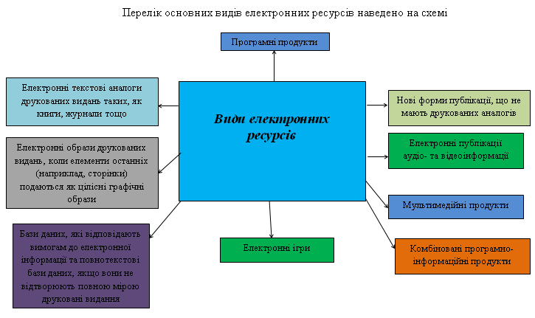

За статусом електронні ресурси можна поділити на:
- оригінали;
- електронні версії традиційних видань;
- електронні аналоги традиційних видань;
- електронні відтворення, зокрема копії друкованих документів, трьохвимірних об'єктів тощо.
Електронні ресурси відрізняються від інших об'єктів каталогізації, перш за все – документів на паперових носіях. Відповідно змінилися і нові джерела відомостей для опису. Типи носіїв, режими доступу, системні вимоги, динаміка інформаційного вмісту та специфіка взаємодії з користувачем – це ті нові особливі характеристики, які зумовлюють специфіку каталогізації електронних ресурсів та формування їх бібліографічного опису.
Необхідність створення правил каталогізації електронних ресурсів зумовлена збільшенням виробництва інформації в електронному вигляді та швидким розвитком інформаційних технологій, зокрема в бібліотеках.
Електронні документи фіксуються на відносно нових фізичних носіях. Основними засобами збереження та розповсюдження інформації у цифровій формі сьогодні є:
по-перше, компакт-диски – цифрові аудіодиски (CD-A), диски для зчитування (CD-ROM), запису (CD-R), перезапису (CD-RW та магнітооптичні), багатофункціональні цифрові диски (DVD) тощо;
по-друге, засоби віддаленого доступу – комп'ютерні мережі з відповідним програмно-технічним обладнанням для збереження електронної інформації та засобами візуального відображення (браузери, редактори, спеціалізовані програми для перегляду та друкування), що у міжнародних стандартах, наприклад, UNIMARC, визначаються як інтерактивні системи або системи оперативного доступу.
Одним із видів електронних ресурсів є електронне видання. Усі електронні видання розподіляються за такими ознаками:
За технологією використання:
– локальне – що виробляється та розповсюджується на машинозчитуваних носіях інформації та доступні тільки на індивідуальному робочому місці або в локальній мережі:
– гнучкі магнітні диски – ( ГМД);
– оптичні електронні диски:
- диск для одноразового запису – CD-ROM;
- диск звуковий – CD-DA;
- відеодиск – CD-DV, DVD;
- інтерактивний диск – CD-I;
- диск з можливим перезаписом – CD-RW, DVD-RW тощо;
– мережеве – ресурс віддаленого доступу, який розповсюджується через глобальні телекомунікаційні мережі (Інтернет), розміщений на будь-якому сайті, має адресу і доступний необмеженому колу користувачів;
– комбіноване – ресурси, що використовуються як локальні, так і мережеві (бібліографічні бази даних, електронний журнал тощо).
За наявністю друкованого еквівалента:
– електронний аналог друкованого видання (електронна книга, електронний журнал);
– самостійне електронне видання (програми, електронні таблиці, драйвери, комп’ютерні ігри тощо).
За основною інформацією:
– текстове – містить текстову інформацію (електронна книга, електронний журнал);
– образотворче (факсиміле, енциклопедії);
– звукове – призначене для прослуховування, але не призначене для друкованого виробництва (аудіозапис);
– програмний продукт – самостійний програмний засіб, який являє собою публікацію тексту програми або програм на мові програмування (програма, прикладна програма, операційна система, сервісна програма);
– мультимедійне – містить різноманітну інформацію (відеозапис).
За цільовим призначенням:
– офіційне (бази даних нормативних та законодавчих документів);
– наукове (монографії);
– науково-популярне (енциклопедії);
– виробничо-практичне (каталог, рекомендації, посібники);
– навчальне (курси, підручники, посібники);
– суспільно-політичне (відеоролики, короткий фільм);
– довідкове (довідники);
– видання для дозвілля (комп’ютерні ігри, художні фільми, анімації);
– рекламне (каталоги, відеоролики);
– літературно-художнє видання (електронна книга, електронний журнал);
– популярне;
– релігійне.
За характером взаємодії з користувачем:
- детерміновані (параметри, зміст і спосіб взаємодії визначені виробником і не можуть змінюватися користувачем);
- недетерміновані (параметри, зміст і спосіб взаємодії прямо або побічно встановлює користувач відповідно до його мети, інтересів, рівня підготовки тощо, на основі інформації та алгоритмів, визначених виробником).
За структурою:
- одночастинні (однорівневі) – неперіодичні електронні видання, що випускаються на одному електронному носії;
- багаточастинні (багаторівневі) – неперіодичні електронні видання, що складаються з двох або більше пронумерованих частин єдиних за змістом та оформленням;
- серійні.
Всі електронні ресурси при складанні бібліографічного опису розглядаються як опубліковані документи.
Сукупність кінофотофонодокументів, а сьогодні й відеодокументів, традиційно об’єднують в одну групу – аудіовізуальні документи. Під кінофотофонодокументами розуміють великий масив документації, що містить, з одного боку, зображальну, звукову, аудіовізуальну документацію, а з іншого – комплекс письмових документів, що доповнюють створення, зміст і технічні аспекти зафіксованої інформації.
Відповідно до виконуваних функцій кінофотофонодокументи поділяються на такі класи:
– оперативні (документальні) – фіксують реальні події дійсності;
– ретроспективні – містять первинну інформацію, тобто втратили свою оперативну цінність, зберігаються в архіві кінофотофонодокументів;
– діахронні – містять інформацію, яка пройшла додаткову семантичну аналітико-синтетичну переробку, завдяки чому їх цінність не залежить від часу.
Аудіовізуальні документи різняться за двома основними ознаками:
– каналом сприйняття інформації (способом впливу на органи чуття людини);
– способом документування.
За каналом сприйняття інформації аудіовізуальні документи поділяються на три види:
– візуальні: діафільми, діапозитиви, слайди, анімаційні фільми, епіфільми;
– аудіальні: грамплатівки, магнітні фонограми;
– аудіовізуальні: звукові кінофільми, діафонофільми, відеофільми, магнітофільми.
При цьому за каналом сприйняття аудіовізуальні документи можуть бути віднесені до таких, що:
– “читаються” людиною (фотографія);
– “читаються” машиною за допомогою аудіовізуальних засобів (діафільм, діапозитив, кінофільм, грамплатівка, магнітна фонограма).
За способом документування розрізняють:
– фонодокументи: грамплатівки, магнітні фонограми;
– фотодокументи: діапозитиви (слайди ), фотографії;
– візуальні кінодокументи: діа-, кіно-, відео-документи.
Фонодокументи – музично-звукові, аудіальні документи. Містять звукову інформацію, зафіксовану будь-якою системою звукозапису.
Фотодокументи містять одне або декілька зображень, отриманих фотографічним або іншим способом.
Кінодокументи – це образотворчі документи, створені кінематографічним або іншим способом за допомогою певних технічних засобів.
За способом відтворення інформації візуальні документи поділяють на:
– образотворчо-статичні (якщо зображення нерухоме): діафільми, слайдофільми, епіфільми;
– образотворчо-динамічні (зображення рухоме): кінофільми, телефільми, відеофільми.
Облік аудіовізуальних матеріалів та електронних видань здійснюється згідно “Інструкції з обліку документів, що знаходяться в бібліотечних фондах” /Додаток № 1/.
В Інтернет-мережі, що є комунікаційним середовищем, інформаційні матеріали в цифрових форматах набувають підвищеного попиту з боку користувачів. Це потребує якісного вдосконалення системи бібліотечно-інформаційного обслуговування, яка базуватиметься саме на електронних інформаційних ресурсах бібліотеки.
У зв’язку з цим особливого значення набуває діяльність бібліотеки з формування електронних ресурсів, організації вільного доступу до них та забезпечення системи зручного оперативного пошуку інформації. Виконання цього завдання у значній мірі залежить від правильно організованих електронних ресурсів, їх систематизації та відображення у ДБА бібліотеки, одним з етапів якого є каталогізування.
Бібліографічні записи на електронні видання здійснюються у відповідності з “ДСТУ ГОСТ 7.1:2006. Бібліографічний запис. Бібліографічний опис. Загальні вимоги та правила складання”, “ДСТУ 7.80:2007. Бібліографічний опис. Заголовок. Загальні вимоги та правила складання”.
Загальна схема бібліографічного опису електронного ресурсу
Основна назва [Загальне позначення матеріалу] = Паралельна назва : відомості, що відносяться до назви / відомості про відповідальність. – Відомості про видання = Паралельні відомості про видання / відомості про відповідальність, які відносяться до видання, додаткові відомості про видання. – Специфічні відомості. – Позначення типу ресурсу (розмір ресурсу). – Місце видання : Назва видавництва, ім'я видавця, розповсюджувача тощо, Дата видання (Місце виготовлення : Ім'я виробника, дата виготовлення). – Специфічне позначення матеріалу та кількість фізичних одиниць : інші фізичні характеристики ; розмір + відомості про супровідний матеріал. – (Основна назва серії або підсерії = Паралельна назва серії або підсерії: відомості, що відносяться до назви серії або підсерії / відомості про відповідальність, які відносяться до серії або підсерії, ISSN ; нумерація в середині серії або підсерії). – Примітки. – Стандартний номер = Ключова назва : умови доступності та (або) ціна.
Загальна схема бібліографічного опису електронного ресурсу локального доступу
Основна назва [Загальне позначення матеріалу] = Паралельна назва : відомості, що відносяться до назви / відомості про відповідальність. – Відомості про видання = Паралельні відомості про видання / відомості про відповідальність, які відносяться до видання, додаткові відомості про видання, відомості про відповідальність, які відносяться до додаткових відомостей про видання. – Позначення типу ресурсу (розмір ресурсу). – Місце видання : Назва видавництва, ім'я видавця, розповсюджувача тощо, дата видання (Місце виготовлення : Ім'я виробника, дата виготовлення). – Позначення носія локального ресурсу та кількість фізичних одиниць : інші фізичні характеристики ; розмір + відомості про супровідний матеріал. – (Основна назва серії або підсерії = Паралельна назва серії або підсерії: відомості, що відносяться до назви серії або підсерії / відомості про відповідальність, які відносяться до серії або підсерії, ISSN ; нумерація усередині серії або підсерії). – Примітки про системні вимоги. – Примітки про джерело назви. – Інші примітки. – Стандартний номер = Ключова назва : умови доступності та (або) ціна.

Приклади бібліографічного опису електронних ресурсів
Державна бібліотека України для юнацтва [Електронний ресурс] : [сайт] / Державний заклад “Державна бібліотека України для юнацтва”. – Електрон. дані. – К., © 2002–2013. – Режим доступу: http://www.4uth.gov.ua, вільний (дата звернення: 27.11.2013). – Заголовок з екрана. – Мови: укр., рос., англ. – Останнє поновлення: 27.11.2013.
Торгово-промислова Україна [Електронний ресурс] = Торгово-промышленная Украина = Ukraine: commerce and industry : 30 років Торгово-промисловій палаті України. – [Б. м. : б. в.], 2002. – 1 ел. опт. диск (CD-ROM). – Систем. вимоги: PC-Pentiim 150, ОЗУ 32 Mb, CD-ROM 16x, Windiws 95, 98, Me, 2000; Установчий файл: Setup_RUS.exe, Setup_UKR.exe, Setup_ENG.exe. – Текст укр., англ., рос. мовами. – 20 грн, 15 грн.
Клепко, Віктор Юхимович. Вища математика в прикладах і задачах [Електронний ресурс] : [навч. посіб. для студ. вищ. навч. закл.] / В. Ю. Клепко, В. Л. Голець ; М-во освіти і науки України, Київ. екон. ін-т менеджменту. – 2-е вид. – К. : Центр навч. л-ри, 2009. – 1 ел. опт. диск (CD-ROM). – (Електронні видання) (Вища математика, теорія ймовірності, статистика). – ISBN 978-966-364-928-3 : 90 грн
Назва з етикетки диска.
Навчальна програма “Застосування положень Бюджетного кодексу України” [Електронний ресурс] : [навч. курс] / М-во фінансів України. – К. : [б. в.], [200?]. – 1 ел. опт. диск (CD-ROM). – Систем. вимоги: Windows 95 / 98 / ME / NT4 SP4 / 2000 / XP, Pentium II 350 MHz, 64 Mb RAM, SVGA 24 bit, 32x CD-ROM, Sound card, Mouse. – Зміст: Вступ до Бюджетного кодексу України (модуль № 1) ; Складання, розгляд та затвердження місцевих бюджетів на основі положень Бюджетного кодексу України (модуль №2) ; Виконання місцевих бюджетів на основі положень Бюджетного кодексу України (модуль № 3). – (в конв.) : 10 грн
Проект підтримки екон. та фіскальної реформи.
“Гомін Карпат” [Звукозапис] : композитори Закарпаття : вибрані твори. – 2002 / Благод. фонд ім. Й. Бокшая, Благод. фонд культури ім. П. Милославського ; авт. проекту В. Дементьев. – Ужгород : [б. в.], 2002. – 1 ел. опт. диск (CD-ROM). – (Музична шуфляда пана Брека). – Зміст: Дезидерій Задор ; Степан Мартон ; Євген Станкович ; Анатолій Затін ; Віктор Теличко. – (в кор.) : 10 грн. – Назва з етикетки коробки
Іван Миколайчук. Збірник кінематографічних творів [Кінофільм] = Ivan Mykolaichuk. Cinematographic collection / ДП "Нац. центр Олександра Довженка"; пер. С. Герман. – К. : Інформ. бізнес. системи і телекомунікації, 2010 (Класика українського кіно : збірник фільмів І. Миколайчука). – Назва з контрольної марки на коробці : Класика українського кіно : збірник фільмів І. Миколайчука. – Назва з контейнера.
Диск 6 : Білий птах з чорною ознакою = The White Bird with a Black Mark / Київ. кіностудія худож. фільмів ім. О. П. Довженка ; сцен.: Ю. Іллєнко, І. Миколайчук ; реж.-постановник Ю. Іллєнко ; опер.-постановник В. Калюта ; худ.-постановник А. Мамонтов ; звукоопер. Л. Вачі ; у ролях Л. Кадочнікова [та ін.]. – 2010. – Рік створення фільму : 1970. – 1 ел. опт. диск (DVD-ROM) : кол., зв. – (Класика українського кінематографа = Ukrainian Cinematic Art Classics). – Субтитри укр, рос., англ. мовами. – (в кор.) : 20 грн
Повне цифрове відновлення 2010. Диск разом із іншим вкладений в коробку. В одній коробці 8 дисків.
На сайті НПБ України (http://www.nplu.org/article.php?id=2) у рубриці “Бібліотечному фахівцю”(розділ “Матеріали”, підрозділ “Консультації”) можна ознайомитися з презентацією “Бібліографічний опис електронних ресурсів” і використовувати у своїй роботі.
Використані документи:
1. Електронні видання як вид електронних ресурсів [Електронний ресурс] // Навчальні матеріали онлайн. – Електрон. дані. – © 2010-2016. – Режим доступу:
http://pidruchniki.com/1498010451409/dokumentoznavstvo/audiovizualni_dokumenti. – Назва з екрана.
2. Класифікація електронних видань [Електронний ресурс] // Навчальні матеріали онлайн. – Електрон. дані. – © 2010-2016. – Режим доступу:
http://pidruchniki.com/1498010451409/dokumentoznavstvo/audiovizualni_dokumenti. – Назва з екрана.
3. Бібліографічний опис електронних видань в АБІС “ІРБІС”: метод. поради. – Х., 2013. – 38 с.
4. Бібліографічний опис документів. Бібліографічні посилання : метод. рек. – К., 2012. – 200 с.

„Організація роботи з фондом в умовах децентралізації”
Григаш Л.З.,
учений секретар
Закарпатської ОУНБ ім. Ф. Потушняка
Так поставили ми тему мого повідомлення, але я би її трохи підкоректувала ні в умовах децентралізації, а в умовах перехідного періоду або підготовки до неї.
На минулих заняттях Школи керівника, ми обговорювали питання адміністративно-територіальної реформи, пропонували можливі моделі побудови бібліотечної мережі, яка би мала діяти в умовах децентралізації. Відзначали, що на той час ніяких нормативно-правових актів, які б регламентували діяльність таких моделей не було. Немає їх і на сьогодні. Основними документами наразі є Закони України “Про місцеве самоврядування в Україні” та “Про добровільне об'єднання територіальних громад”. Саме як ми і передбачали, на першому етапі напрями наших змін будуть визначати не громада, а представники влади, тобто голови сільських громад, які самі ще не розібралися у своїх правах та обов'язках. На жаль, досі не розроблено і не затверджено нових соціальних нормативів щодо забезпечення населення бібліотеками в Україні. Хоч ніхто не відміняв Постанову КМУ щодо діючих нормативів, влада на місцях не дуже брала і, гадаю, не буде брати її до уваги.
Документи, які ми можемо спрямувати собі на допомогу, це Закони України “Про культуру” (із змінами), “Про бібліотеки і бібліотечну справу” (зі змінами), Постанови Кабінету Міністрів України “Порядок формування базової мережі закладів культури” від 24.10.2012 р. № 984 та “Мінімальні соціальні нормативи забезпечення населення публічними бібліотеками в Україні” від 30.05.1997 р. № 510 (із змінами), а також “Рекомендації щодо організації надання бібліотечних послуг в умовах об’єднаних територіальних громад”, підготованих Національною парламентською бібліотекою.
Рекомендації пропонують декілька можливих на сьогодні варіантів організації бібліотечного обслуговування населення в умовах децентралізації, які б не виходили за межі правового поля, тобто не вступали у протиріччя з чинним законодавством.
На даний час у нас в області сформовані лише дві громади в Тячівському районі. А у директора Тячівської ЦБС більше незрозумілих питань, ніж зрозумілих відповідей!
Якщо пам'ятаєте, шановні директори, найбільше питань, які ми намагались поставити собі, коли дискутували з приводу децентралізації, стосувались саме роботи з фондом. Нагадаю вам їх:
– Як буде роз'єднуватись єдиний фонд ЦБС при зміні кордонів? Як об'єднуватись?
– Які документи мають регламентувати цю роботу саме в умовах АТР ?
– Що робити з пасивною частиною фондів, яка є значною у кожній бібліотеці (залишати чи передавати в новостворені бібліотеки, все те, що ніколи не буде запитуватись)?
– Як, за яким документом (дозволом) списати (адже на сторожі контролюючи фінансові органи)?
– Як зміниться методика комплектування в умовах децентралізації?
Офіційної відповіді держави на ці питання немає. Всі питання переадресовуються на місцевий рівень, де якщо чесно, ніхто не вважає “значимими” саме питання бібліотечної галузі.
Гадаю, що пам'ятаєте, ми ставили такі питання:
– Чи буде під час реорганізації враховуватись думка керівників центральних районних, міських бібліотек?
– Чи будуть залучатись до цієї діяльності фахівці обласних методичних центрів?
Відповідь ми вже маємо: ніхто нас не питає! А тому маємо думати самі! Ми повинні убезпечити себе, виконуючи вказівки влади на місцях, не виходячи за рамки тих нормативно-правових актів і правил, які сьогодні ще ніхто не відміняв. І здійснювати все крок за кроком.
По-перше, ми повинні наполягати і не відступати від вимоги здійснювати будь-яку роботу з реорганізації мережі на основі не усних розпоряджень, а письмового документа. По ідеї, це повинно бути , в першу чергу, рішення районної ради (адже саме вона є засновником наших закладів) про повну (або часткову, тобто виведення певних бібліотек) децентралізацію ЦБС. Цим же рішенням створюється Комісія з реорганізації ЦБС, визначаються бібліотеки, які будуть виведені зі складу ЦБС, і громади, до яких ці бібліотеки будуть передані. Необхідно переконати представників влади (а спочатку начальника відділу культури), що не треба суперечити діючому на сьогодні законодавству, щоб не мати потім проблем з контролюючими органами.
По-друге, має бути розпорядження райдержадміністрації про передачу в ОТГ майна бібліотек, що виводяться з ЦБС.
По-третє, відділ культури РДА повинен видати відповідний наказ про проведення позачергової (перевірки) інвентаризації бібліотечного фонду.
До комісії мають увійти:
– представник бухгалтерії відділу культури;
– працівник відділу комплектування + може бути методист, або будь-хто з ЦБ;
– представник влади (від громади);
– сільський бібліотекар (і той що здає, і той що приймає, якщо буде така ситуація).
Наказ визначає терміни проведення інвентаризації, підготовку Акту передачі фонду на баланс громади, та передачі всіх облікових документів по бібліотеці, яка передається, якщо вони зберігались в ЦБ.
Акт прийому-передачі підписується всіма членами комісії, затверджується відповідно до діючого законодавства.
Наказом має бути передбачено також, що комісія має не лише перевірити наявність фонду, але й відібрати фізично зношені, дублетні, непрофільні, морально застарілі видання (саме для цього і залучаються фахівці ЦБ) та підготувати акти на їх вилучення.
До речі, комісія може бути створена і рішенням райдержадміністрації або райради (засновником ЦБС). Дуже бажано, щоб пункт щодо очищення фонду був визначений саме цими структурами і прийнято відповідне рішення, хто саме буде списувати ці видання – ЦБС чи вже бібліотеки ОТГ – (краще б не передавати до новостворених бібліотек баласт)! Тоді точно не виникали б проблеми з контролюючими органами в майбутньому!
По-четверте, бухгалтерія відділу культури та відділ комплектування мають вилучити всі передані фонди та вилучені з різних причин видання з усіх облікових документів, як бухгалтерських (з балансу) так і бібліотечних (Книг сумарного обліку, Журналу обліку інвентарних номерів, облікового каталогу або інвентарної книги, відповідно прийнятого в ЦБС обліку), а також з ДБА (з каталогів та картотек, у т.ч. і електронних).
У той же час, бухгалтерія громади та бібліотека громади мають оформити (упорядкувати, завести) всі облікові документи, відповідно до вимог відповідних, діючих інструкцій щодо обліку фондів. А ЦРБ має їм допомогти зробити ці дії правильно.
По-п’яте, директор, завідувачі відділу комплектування та методисти мають внести зміни до своїх Положень – про ЦБС, про відділ комплектування, про систему фондів, про порядок списання і т.ін., а також до Посадових інструкцій працівників та допомогти новоутвореним бібліотекам громади зробити те ж саме.
По-шосте, спробуємо відповісти на питання: Як зміниться методика щодо комплектування бібліотек в громаді? Це буде залежати від того, яку систему бібліотечного обслуговування обере громада: чи залишить всі бібліотеки у всіх селах, що до неї входять? Тоді є 2 варіанти:
А – на кожну бібліотеку громада виділяє певну суму коштів і бібліотека сама формує свій фонд;
Б – громада визначає одну з бібліотек як опорну (головну), яка і буде опікуватись питаннями фонду для всіх інших.
Може бути ситуація, коли в громаді залишиться одна бібліотека, інші ліквідуються. Тоді робота з передачею фонду здійснюється абсолютно за таким сценарієм, як і вище викладений. Якщо будуть залишатись бібліотечні пункти, але від якоїсь однієї бібліотеки, то методика та ж.
Однак, треба пам’ятати, що на сьогодні ліквідувати бібліотеку можна лише за погодженням Міністерства культури України (Ст.15 – Закон України “Про бібліотеки і бібліотечну справу”).
Ні в якому разі не можна погоджуватися на третій варіант. Це так, як вже кілька років працюють децентралізовані бібліотеки Воловецького та Хустського районів, які безоплатно займаються формуванням та обробкою надходжень до бібліотек, що не є їх філіями. Фонди бібліотек Воловецького району (які є в підпорядкуванні сільських рад) знаходяться на балансі районної бібліотеки для дорослих. Порушуються і вимоги Положення про ЦБС, і навіть Бюджетний кодекс.
Багато питань виникає щодо отримання бібліотеками ОТГ книг, що надходять за державними, регіональними програмами та з обмінно-резервних фондів.
Бібліотеки громад також мають право на їх отримання. Але книги з обласних бібліотек не будуть надсилатись на кожну бібліотеку громади окремо. Залишається така система: обласні бібліотеки – центральні – опорна бібліотека громади – інші бібліотеки тієї ж громади.
Однак, якщо раніше ЦРБ розподіляла до філій фонд, який був Єдиним, тобто вона ставила надходження на свій баланс і проводила по всіх облікових документах, а філія лише дублювала облік, то тепер вона не може цього робити. Отримав книги на себе, ЦРБ не може їх просто передавати іншим бібліотекам.
До сьогодні, в Закарпатській області був лише один обмінно-резервний фонд на базі нашої бібліотеки. Тепер, гадаю, необхідно буде створити їх при центральних бібліотеках. Адже крім книг, що надходять і будуть надходити завдяки Програмам до центральних бібліотек надходять дарунки від авторів, громадян та організацій у декількох примірниках, що є зайвими для них. Їх необхідно (відділити від тих, що приймаються для своєї бібліотеки) прийняти по акту і заоблікувати відразу в ОРФ, звідки спокійно передавати до бібліотек. Але обов'язково внести зміни до Положення про ЦБС, про систему фондів та закріпити обов'язки роботи з ОРФ в персональній Посадовій інструкції.
Необхідно продумати, як домогтися укладання угоди між головою громади та центральною районною бібліотекою про співпрацю щодо надання методичної допомоги, неформального професійного навчання бібліотекарів тощо. Поки що невідомо, чи залишаться в районах центральні бібліотеки, чи це будуть лише опорні бібліотеки громад, доти ми залишаємо існуючу систему методичної допомоги і залишаються функції ЦБ щодо формування фондів. В майбутньому, можливо буде необхідно ЦБ працювати з кожною громадою на договірних засадах. Це – в майбутньому, але на сьогодні найважливіші питання мережа і фонди.
Як бачимо, сьогодні ми ще не готові до змін, а вони вже на порозі!
Минулого року ми наголошували, що необхідно створити консультаційні групи в кожному районі, до яких би входили представники владних структур, депутати місцевої ради, відділу культури, районної (міської) бібліотеки, громадськості. Як вже відзначилось, не всі представники влади серйозно ставляться до бібліотек, а в суто бібліотечних питаннях не розуміються і діють по принципу "що хочу тє і роблю". Так, на підготовчому етапі можна щось підказати, розумно використовуючи свої зв'язки, вже після зробити буде це важко, а відповідати все рівно Вам, шановні директори! Ми говорили про ретельне вивчення стану справ, з цією метою необхідно:
– здійснити "ревізію" існуючої мережі;
– підготувати "резюме" на кожну бібліотеку і бібліотечного працівника;
– максимально очистити фонди від літератури, що втратила актуальність та фізично зношена (не гаяти час в очікуванні реформування, потім можна не встигнути і створені громадами бібліотеки отримають все “сміття”, що назбиралося за роки нашої бездіяльності).
Багато років ми наголошуємо на очищенні фонду та наведенні порядку в його обліку. Сьогодні відділи комплектування знають, як важко звірити наявний фонд, адже облік декілька разів змінювався майже в кожній бібліотеці так, як якому бібліотекареві бачилось зручнішим!
Декілька разів ми пропонували взяти за основу облік фонду в структурних підрозділах за допомогою картки-індикатора. Під час чергової перевірки фонду всі видання описуютьс за зразком: інвентарний номер, автор, назва, рік видання, мова та ціна. Розставляються в порядку номерів в ЦРБ за роздільником певного структурного підрозділу. Все! Наступна перевірка фонду – береться ящик цієї філії і звіряється з фондом. Номер, якого не знайшли, – нестача. Дуже легко і швидко пройде прийом-передача в будь-яку бібліотеку громади. Індикатор може бути використаний для виключення інформації про видання в довідковому апараті бібліотеки. Не чекайте, поки масово розпочнуться ці об'єднання, готуйтеся вже сьогодні, разом з цим і фонд очистите.
Ну і не забувайте про адвокаційну діяльність на згуртування громад для захисту бібліотек, тобто чим більше нас буде чутно і видно, тим легше нам буде зберегти бібліотеку як справжній інформаційний, культурно-освітній та дозвіллєвий центр громади.

Питання – відповіді
Модератори: Веселовська І. І.,
Григаш Л. З.
1. Чи є щось нове в методиці проведення інвентаризації ?
Перевірка здійснюється шляхом звіряння записів в облікових документах (далі – ОД) з наявним фондом. Існують три основні способи інвентаризації бібліотечного фонду:
– звірення видань з документами індивідуального обліку (інвентарною книгою, обліковим каталогом та реєстраційними картотеками). Цей спосіб найбільш прийнятний у бібліотеках з обсягом фонду до 10,0 тис. примірників. Але при цьому робота займає більше часу, оскільки одночасно можуть працювати лише два працівника: один знімає книги з полиці і називає основні дані (інвентарний номер, автор, назва книги, рік видання, ціна), другий відшуковує запис в облікових документах. Якщо дані сходяться, проставляються відповідні помітки у виданні та ОД;
– перевірка за допомогою контрольних талонів (для бібліотек зі складною структурою та обсягом фонду понад 10,0 тис. примірників). На кожен примірник книги чи іншого видання заповнюється контрольний талон (інвентарний номер, шифр, прізвище, ініціали автора, заголовок, місце та рік видання, вартість). За даними читацьких формулярів на контрольні талони заноситься решта документів (тобто видана читачам додому). Талони розставляються за інвентарними номерами та звіряються з ОД. За талонами на відсутні видання складається список, який додається до акта перевірки. Хоча (на перший погляд) підготовка контрольних талонів потребує чималих затрат часу, проте перевірка за ними проходить набагато швидше: можна залучати одночасно більшу кількість працівників, а надалі, картотеку контрольних талонів можна використати для наступних перевірок (як індикаторний каталог), вже не витрачаючи часу. Крім того, це спрощує звіряння з ОД фондів ЦБС, її структурних підрозділів адже контрольні талони на видання конкретної бібліотеки розставлені за її роздільником.
Після перевірки складається Акт, в якому зазначається яким методом проводилась інвентаризація, в які терміни, які документи вивчались, які результати, чи виявлено нестачу (кількість, сума). До Акту додається список документів, які виявлені як нестача. Разом додається Акт на відшкодування нестачі.
Зверніть увагу: звіряння документів проводиться з ОД структурного підрозділу (інвентарною книгою, реєстраційними картотеками, читацькими формулярами тощо) та ОД відділу комплектування ЦБС (обліковим каталогом та журналом опису інвентарних номерів).
Всі нюанси організації інвентаризації конкретної бібліотеки (метод перевірки, терміни, необхідні документи тощо) також мають бути прописані в положеннях та технологічних інструкціях щодо роботи з фондом.
2. Чи включати в акти книги, які інвентаризаційна комісія виявила як зношені, застарілі чи непрофільні, або можна їх відразу списати?
Так, до акту включаються всі документи, виявлені під час інвентаризації. В акті вказується, що бібліотека не допрацьовує в питаннях очищення фондів, що виявлено фізично зношені, морально застарілі і т.п. видання. Але роботу з очищення фонду бібліотека здійснює після закінчення інвентаризації, коли вже Акт підписаний, є висновки комісії та виданий наказ (рішення) за результатами інвентаризації.
Навіть якщо ця робота була бібліотекою запланована, здійснювати списання можна до початку терміну інвентаризації, але не під час її проведення.
3. Чи обов’язково індексувати бібліотечні фонди? За якою методикою це здійснюється?
Індексація бібліотечних фондів – це переоцінка їх вартості згідно з індексом інфляції року, який визначається Держкомітетом статистики України і друкується в офіційних виданнях.
У 2007 р. було затверджено Інструкцію з обліку документів, що знаходяться в бібліотечних фондах, де передбачено балансовий (вартісний) облік бібліотечних документів (крім періодичних та так званих “інших видань” – листівок, буклетів і т. п.). Завідувачі відділів комплектування повинні були звірити показник вартості свого фонду на 01.01.2008 р. у бухгалтеріях і продовжувати вести балансовий облік документів у всіх трьох частинах “Книги сумарного обліку бібліотечного фонду” (далі – КСОБФ), включаючи також індексацію загальної вартості у 3-ій частині. КСОБФ, у разі оприлюднення нового індексу інфляції).
Починаючи з 2000 р. індекс інфляції був меншим за 1 (одиницю), тому коефіцієнт індексації не розраховувався. У 2015 р. положення про індексацію основних засобів та інших необоротних активів бюджетних установ було вилучено з Податкового кодексу України, а відповідна Інструкція втратила чинність.
Під час списання бібліотечних документів працівники книгозбірень повинні продовжувати індексувати видання, що вилучаються. Для цього слід використовувати робочу таблицю, яка складається з трьох частин:
1) проміжок часу, за який група документів була врахована на балансі установи;
2) номери документів, які були взяті на облік за цей період (з №... по №...).;
3) індекс (у скільки разів збільшується вартість). / Додаток № 3/
Зверніть увагу:
З 2 вересня 1996 р. у рамках грошової реформи була проведена деномінація карбованця (100000 крб за 1 грн.), тому при індексації видань, отриманих до 02.09.1996 року необхідно переводити карбованці та купоно-карбованці у гривні (ділити результат на 100000).
Нагадуємо ще раз, що документи, поставлені на баланс до 01.01.2010 р. при списанні підлягають індексації, а отримані з 01.01.2010 і по теперішній час – вказуються в акті за первісною вартістю
4. Як проводити оцінку видань, що надійшли без вказаної ціни?
Документи, що надійшли до бібліотеки без супровідних документів, зазвичай не мають вказаної ціни. Це унеможливлює їх індивідуальний облік (здійснюється бібліотекарем) та не дозволяє поставити їх на бухгалтерський облік бібліотеки (здійснюється працівниками бухгалтерії). Щороку, керівником ЦБС (або відділом культури), у разі підпорядкування бібліотеки сільській раді – її головою видається наказ (рішення) про створення спеціальної комісії, до якої мають увійти представники бібліотеки (відділів комплектування, обслуговування або методист, завідувач філії), бухгалтерії (відділу культури або сільської ради). До комісії може входити також представник бібліотечної ради. Комісією складається Акт прийому та проводиться їх оцінювання. Члени комісії вивчають книжковий ринок через ознайомлення з каталогами видавництв, прайс-листами книготоргівельних гуртівень, а також відвідуючи місцеві книгарні і порівнюючи різні поліграфічно оформлені видання тощо. Враховуючи зібрані дані, визначається ціна кожного видання. Оцінювати можна як один документ, так і партію книг. В акті обов’язкове посилання на дату засідання та номер протоколу, який підписується всіма членами комісії. Акт складається в 2-х примірниках, 1 – залишається в бібліотеці, 2 – передається до бухгалтерії. Згідно з цим Актом здійснюється індивідуальний, сумарний та бухгалтерський облік документів відповідно до “Інструкції з обліку документів, що знаходяться в бібліотечних фондах”.
5. Як Постанова Кабінету Міністрів від 16.11.2011 р. № 1195 “Про затвердження Порядку передачі дарунків, одержаних як дарунки державі, Автономній Республіці Крим, територіальній громаді, державним або комунальним установам чи організаціям” стосується книг, які даруються бібліотеці? І чи є тут порушення Закону України “Про засади запобігання і протидії корупції)? Чи необхідно вести облік подарованих книг в Книзі дарунків?
Вищеназвана Постанова стосується бібліотек в частині інших дарунків (не книг), що приймаються особисто посадовою особою і можуть бути кваліфіковані як “одержання неправомірної вигоди… для себе”
(Ст. 6. п.1 Обмеження щодо використання службового становища Закону України “Про засади запобігання і протидії корупції).
Ст. 17 “Комплектування бібліотечних фондів Закону України “Про бібліотеки і бібліотечну справу” визначає отримання книг бібліотекою в дарунок як одне з постійних джерел комплектування фонду бібліотеки, а не як дарунок посадовій особі (що визначає Ст. 8 Закону України “Про засади запобігання і протидії корупції).
Дарувальником може бути як фізична так і юридична особи. Книги дарують автори, користувачі (як окремі особи так і групи людей, що формально об’єднуються в “клуби читацької ініціативи”), установи і організації (на основі меценацтва). Це можуть бути наукові установи, що бажають надати інформацію про досягнення своїх науковців, бібліотеки по взаємообміну, організації з метою допомогти бібліотеці тощо.
Книги можуть надходити поштою, передаватись особисто та через друзів, і це не обов’язково на ім’я директора чи завідувача (як посадової особи).
Інколи автор чи організація надсилають разом з книгою дарувального листа, але в більшості подаровані книги надходять без супровідного документа і без ціни. Бібліотека не має права надавати в користування книгу, яка бібліотечно не опрацьована, не оцінена і не оприбуткована. Тому приймає подарункові видання комісія по роботі з фондами (не менше 3-х осіб). До комісії можна включити дарувальника, якщо він погоджується. Всі інші дії бібліотеки – описані у відповіді на попереднє питання (№ 4).
Ні ГОСТами, ні Інструкціями, ні Правилами, не передбачений обліковий документ “Книга дарунків” (це Ваша самодіяльність, яка не має сенсу).
6. Якій граничний термін зберігання в бібліотечних фондах книг і періодики? Коли їх можна списувати?
Як застосовуються вимоги щодо декомунізації і порядок вилучення видань класиків марксизму-ленінізму, рішень з’їздів КПРС і книг радянських письменників т.п.
На сьогодні немає чітко встановлених термінів зберігання. Нормативними актами визначається лише термін зберігання книжкових пам’яток, цінних і рідкісних видань, що відносяться до архівного фонду та видань, що належать до культурної спадщини України.
Зазвичай терміном зберігання видань в бібліотеці визнається 20 років, за винятком універсальних видань, які не втратили актуальності, та джерел, цінних у культурному відношенні. Не мають терміну давності краєзнавчі документи, які визнаються об’єктами постійного зберігання.
Вдумливо слід підходити до списання періодичних видань. Традиційно у центральних бібліотеках нашої області вони зберігаються протягом п’яти років. У філіях – до 3-х. На жаль, бібліотеки практично (за браком коштів) не отримують періодичні видання, що мають суспільно значущу інформаційну наповненість, а сільські філії взагалі отримують лише районні газети та журнали для малят. Чи варто їх зберігати? Майже до того часу, коли є попит і якщо їх ще можна використовувати через фізичний стан. Рада при директорі (методична рада) самостійно приймає рішення щодо термінів зберігання періодичних видань.
Щодо очищення фондів взагалі, то кожна бібліотека самостійно вирішує, які документи, коли, скільки і з якої причини списувати.
Вимоги Закону України “Про засудження комуністичного та націонал-соціалістичного (нацистського) тоталітарних режимів в Україні та заборону пропаганди їхньої символіки” питань вилучення фондів не стосуються. (Ст.4 п.3 – …заборона не поширюється на …, а також бібліотечних фондах на різних носіях інформації”). У той же час Ст. 18 ЗУ “Про бібліотеки і бібліотечну справу” чітко визначає “Вилучення документів з бібліотечних фондів за ідеологічними чи політичними ознаками забороняється”.
Щодо творів класиків марксизму… – ці видання мають понад 30 – 40 років, вже давно фізично зношені та втратили “товарний вид”. Рішення з’їздів КПРС також на сьогодні вже є ветхими, крім того, втратили актуальність, є морально застарілими і такими, на які немає читацького попиту. Причину списання визначайте самостійно.
Щодо творів радянських письменників: Павло Загребельний “радянський письменник”, але це не означає, що його твори треба вилучити з фондів. Питання вважаємо не коректним!
7. Які організаційні питання треба вирішити, щоб провести списання документів з різних причин?
Організаційні питання: Забезпечення організованого вилучення документів передбачається річним планом ЦБС, де конкретизується квартал та причина, за якою буде списуватися література усіма структурними підрозділами. Списання документів може відбуватися також на основі затвердженого керівником закладу графіка, у якому визначено причини та строки подачі актів (за кварталами). Це дає змогу контролювати своєчасність очищення фондів і не створює незручності для працівників відділу комплектування (коли змушені опрацьовувати відразу велику кількість актів).
Для списання вилучених з бібліотеки документів, а також для оформлення необхідної документації щорічно наказом керівника установи створюється постійно діюча комісія у складі: керівника або його заступника (голова комісії); головного бухгалтера або його заступника (в установах і організаціях, у яких штатним розписом посада головного бухгалтера не передбачена, особи, на яку покладено ведення бухгалтерського обліку); керівників груп обліку (в установах, які обслуговуються централізованими бухгалтеріями) або інших працівників бухгалтерії, які обліковують матеріальні цінності; особи, на які покладено відповідальність за збереження матеріальних цінностей; інших посадових осіб (на розсуд керівника установи).
Відбір документів. Виявлення і вилучення документів проводиться працівниками ЦБ або філії (окремої бібліотеки) шляхом суцільного перегляду фонду. У результаті можуть бути виявлені: зношені, застарілі за змістом, пошкоджені в результаті стихійного лиха, непрофільні та дублетні, втрачені читачами, періодичні та інші видання, строк зберігання яких закінчився, а також зниклі з невідомих причин документи (здійснюються заходи щодо їх розшуку, виявлення причин та встановлення винних). Відібрані видання індексуються, групуються за причиною, готуються списки, складаються акти. При необхідності (виявлення крадіжки, “безнадійної заборгованості”, результатів інвентаризації тощо) видається наказ керівника про необхідність списання саме з цих причин. Після затвердження Акту керівником інформація на списані документи вилучається з усіх облікових документів та ДБА, у т.ч. електронних.
8. Як списати документи, які неможливо повернути від користувачів (злісні боржники, змінили місце проживання, померли).
Чим відрізняється списання документів з різних причин, у т.ч. пошкоджені під час стихійного лиха?
Як списуються брошури, газети та журнали?
Методика списання документів однакова для списання з будь-якої причини. Всі організаційні питання вирішуються однаково.
Причини, що є підставою для списання: “фізично зношені” (у процесі багаторазового використання читачами дійшли стану, що ускладнює чи робить неможливим їх подальше використання, і які не підлягають ремонту або реставрації); “морально застарілі” (втратили свою актуальність та інформативність); “втрачені за надзвичайної ситуації” (зіпсовані в результаті стихійного лиха чи техногенної катастрофи, які призвели до псування або знищення документів); “загублені користувачами”; “виявлені як нестача” (зникли з невідомих причин, не виявлені на місці в умовах відкритого доступу до фонду, під час експонування на виставках, зникли при поштових пересилках тощо); “не повернуті користувачами або безнадійна заборгованість” (виникає, коли: а) користувач змінив місце проживання, не попередив бібліотеку, а її дії щодо розшуку не досягли мети б) коли користувач помер, а рідні не змогли повернути книги; в) коли користувач – злісний боржник – і понад 3 роки не повертає книги; “непрофільні”(не відповідають потребам користувачів і тому не мають попиту); “дублетні” (які наявні у великій (зайвій) кількості, їх забагато для задоволення читацького попиту); “закінчення терміну зберігання”(буклети, брошури тимчасового значення, листівки і т.ін.);
Оформлення акту. На списання складається Акт (оформлюється відповідно до “Інструкції зі складання типових форм з обліку та списання основних засобів, що належать установам і організаціям, які утримуються за рахунок державного або місцевих бюджетів”). Цей документ містить Типову форму № ОЗ-5 (бюджет) “Акт про списання з балансу бюджетних установ і організацій вилученої з бібліотеки літератури”. В акті вказується причина, подаються відомості про кількість документів, що списуються цим актом, сума. Акт складається у 2-х примірниках (для філії – 3-х). До Акту додається список всіх видань, які обов’язково проіндексовані. Підписаний всіма членами комісії акт передається в бухгалтерію відділу культури (сільської ради) та залишається у відділі комплектування (самостійній бібліотеці) та філії. Акти на вилучення документів та списки до них (в Номенклатурі справ бібліотеки) є документами постійного зберігання.
Відмінності: до акту, яким списуються документи з причин:
– “фізично зношені” та “морально застарілі” – додається квитанція (накладна, акт передавання) про здачу книг підприємствам, що приймають макулатуру. Кошти, що отримані за здані видання (перерахунком або готівкою по квитанції) здаються в бухгалтерію і використовуються на придбання нових книг або ремонт пошкоджених видань чи оправу періодики. У списку документів до Акту на “фізично зношені” графа “Примітки” містить коротку характеристику їх дефекту;
– “загублені користувачами” – списуються на основі записів “Зошиту обліку книг, загублених користувачами”, де є відомості про користувача, загублений документ та форма його відшкодування (заміна ідентичним або визнаним бібліотекою рівноцінним втраченому, або сума коштів, що відшкодовує його ринкову вартість). Разом з Актом на списання подається Акт на відшкодування втрачених видань. Сума акту на списання не має перевищувати суму Акту на відшкодування;
–“втрачені за надзвичайної ситуації” – до акту на списання додається Акт (документ) обстеження, завірений відповідними комісіями, що створюються владою для визначення нанесення збитків;
– “не повернуті користувачами” (безнадійна заборгованість) – слід скласти письмове обґрунтування про необхідність списання цієї безнадійної заборгованості: додати перелік практичних дій щодо її вирішення (неодноразове телефонування, письмові листівки (з позначкою “вручити особисто” або “з повідомленням про вручення”), відвідування боржника вдома, довідка про виїзд з даного населеного пункту, повернена листівка з позначкою “адресат вибув”, копія довідки про смерть тощо). Керівник видає наказ про списання цієї безнадійної заборгованості з вказівкою загальної кількості примірників та загальної суми;
– “виявлені як нестача” – додається пояснення про дії щодо розшуку зниклих з невідомих причин видань. Визначається ступінь винуватості працівників бібліотеки. Якщо винуватці виявлені, нестача має бути відшкодована. Разом з актом на списання подається Акт на відшкодування.
– “закінчено термін зберігання” – в основному це видання, які не беруться на баланс (газети, буклети, листівки тощо) – в Акті вказуються кількість документів без зазначення ціни. Видання здаються в макулатуру, кошти отримані за неї використовуються на потреби, пов’язані з організацією фондів бібліотеки;
– “дублетні та непрофільні” – підлягають передачі до бібліотеки-депозитарію або до обмінно-резервного фонду (далі – ОРФ). Разом з Актом про списання з балансу, готується акт прийому-передавання до ОРФ. (фонд ОРФ на баланс не ставиться, але всі облікові документи ведуться (обліковий каталог, Книга сумарного обліку, Акти, накладні, інформаційні списки тощо).
Порядок списання однаковий для всіх видів документів. На сьогодні списання книг та брошур оформлюються єдиним актом. На газети та журнали також обов’язково складається акт. Складені комісією акти про списання документів (всіх видів) обов’язково відображаються в бухгалтерському обліку.
9. Чи є нові зміни та доповнення до Таблиць ББК? Де їх придбати ? Чи не готуються більш детальні роз’яснення класифікації краєзнавчих документів.
Щодо “де придбати” – у нашій професійній пресі публікується пропозиції щодо їх продажу, крім того на семінарах неодноразово надавалась така інформація. Радимо читати і слухати уважніше.
Крім того, якщо Ви слідкуєте за змінами в бібліотечній справі, то мали би чути, що можливо бібліотеки України перейдуть на іншу систему класифікації документів, до прикладу – УДК. Чи варто сьогодні розшукувати ББК? Щодо краєзнавчих Таблиць поки ніякої інформації немає.
10. Чи доцільно вносити нові надходження в програму ІРБІС, якщо в нашій бібліотеці є лише ДЕМО-версія.
Звичайно доцільно, тому що методом копіювання всі внесені записи в ДЕМО-версії можна буде об’єднувати в загальний каталог та конвертувати в інші програми.
Як описувати та облікувати електронні носії.
Облік: здійснюється згідно “Інструкції з обліку документів, що знаходяться в бібліотечних фондах” (наказ Міністерства культури і туризму України від 03.04.2007 № 22).
Бібліографічний опис: сайт НПБ України (http://www.nplu.org/article.php?id=2), рубрика “Бібліотечному фахівцю”, розділ “Матеріали”, підрозділ “Консультації”) – презентація “Бібліографічний опис електронних ресурсів”.

ДОДАТКИ

Додаток № 1
ІНСТРУКЦІЯ
з обліку документів, що знаходяться в бібліотечних фондах
(наказ Міністерства культури і туризму України від 03.04.2007 р. № 22)

1. Загальні положення
Ця Інструкція регулює порядок обліку документів, що знаходяться в бібліотечних фондах, який здійснюють уповноважені структурні підрозділи бібліотеки.
Архівні документи, зібрані в бібліотеці, входять до складу Національного архівного фонду України згідно із Законом України "Про Національний архівний фонд та архівні установи" ( 3814-12 ).
Інструкція поширюється на бібліотеки, що перебувають у сфері управління Міністерства культури і туризму України, управлінь (відділів) культури місцевих державних адміністрацій та виконавчих комітетів міських рад.
До обліку бібліотечного фонду висуваються такі вимоги: повнота та достовірність облікової інформації; своєчасне відображення в облікових документах кожного факту надходження і вибуття документів з фонду; узгодженість засобів і форм обліку.
2. Основні терміни і поняття
У цій Інструкції терміни вживаються у такому значенні: бібліотечний фонд упорядковане зібрання документів, які зберігаються в бібліотеці, а саме:
– книга – видання у вигляді блока скріплених у корінці аркушів друкованого матеріалу будь-якого формату в обкладинці чи оправі, обсягом понад сорок вісім сторінок;
– брошура – книжкове видання обсягом від чотирьох до сорока восьми сторінок;
– аркушеве видання – видання у вигляді одного чи декількох аркушів друкованого матеріалу будь-якого формату без скріплення;
– буклет – видання у вигляді одного аркуша друкованого матеріалу, сфальцьованого будь-яким способом у два чи більше згинів;
– карткове видання – видання у вигляді картки встановленого формату, надруковане на матеріалі підвищеної щільності;
– плакат – видання у вигляді одного чи декількох аркушів друкованого матеріалу встановленого формату, надруковане з одного чи з обох боків аркуша, призначене для експонування;
– поштова картка – поштове відправлення у вигляді стандартного бланка, що містить відкрите письмове повідомлення;
– журнал – періодичне видання у вигляді блока скріплених у корінці аркушів друкованого матеріалу встановленого формату в обкладинці або оправі;
– газета – періодичне видання у вигляді одного чи декількох аркушів друкованого матеріалу встановленого формату, призначене для широкого кола осіб, яке є джерелом письмової інформації про поточні події, пов'язані з внутрішніми справами, міжнародними проблемами, політикою тощо;
– фонодокумент – аудіовізуальний документ на стрічковому чи дисковому носії, який містить звукову інформацію;
– відеодокумент – аудіовізуальний документ на стрічковому чи дисковому носії, який містить інформацію, зафіксовану за допомогою відео звукозапису;
– кінодокумент – аудіовізуальний документ на плівковому носії, що містить зафіксовані на ньому за допомогою кінематографічної техніки предмети у вигляді послідовно розміщених фотографічних зображень, а також може містити звукову інформацію;
– фотодокумент – аудіовізуальний документ, що містить інформацію, зафіксовану на ньому за допомогою фотографічної техніки; предмети у вигляді окремих фотозображень;
– документ на мікроформі – фотодокумент на плівковому чи іншому носієві, який для виготовлення і використання потребує відповідного збільшення за допомогою мікрографічної техніки;
– електронне видання – електронний документ (група електронних документів), який пройшов редакційно-видавничу обробку, призначений для розповсюдження в незмінному вигляді та має вихідні дані;
– безнадійна заборгованість – заборгованість користувача перед бібліотекою документів, узятих ним у тимчасове користування, щодо якої є впевненість про неповернення її боржником або за якою строк позовної давності минув;
– вилучення документів із бібліотечного фонду – процес виключення зі складу бібліотечного фонду та зняття з обліку документів, які підлягають списанню;
– непрофільне видання – видання, яке не відповідає профілю комплектування (тематико-типологічному плану комплектування) конкретної бібліотеки;
– періодичне видання – серійне видання, що виходить через визначені проміжки часу з постійним для кожного року числом номерів (випусків), без повторів у змісті, однотипно оформленими, нумерованими і/або датованими випусками, під одним і тим самим заголовком;
– примірник – одиниця обліку бібліотечного фонду, кожна окрема одиниця документа, яка включається до складу бібліотечного фонду або вибуває з нього;
– річний комплект – одиниця обліку газет, сукупність номерів (випусків) газети за рік, наявних у фонді бібліотеки.
3. Об'єкти та одиниці обліку документів, що знаходяться в бібліотечних фондах
3.1 Об'єктами обліку бібліотечного фонду є:
3.1.1 Видання:
– книги, брошури;
– аркушеві видання, буклети, карткові видання, плакати, поштові картки;
– журнальні видання, газетні видання.
3.1.2 Аудіовізуальні документи:
– фонодокументи;
– відеодокументи;
– кінодокументи;
– фотодокументи;
– документи на мікроформах.
3.1.3 Електронні видання.
3.2 Основними одиницями обліку всіх видів документів, які включені до бібліотечного фонду (крім газет), є назва і примірник.
3.3 Основними одиницями обліку газет є річний комплект газети та її назва (незалежно від зміни назви видання).
3.4 Самостійні видання, об'єднані в одній оправі (конволют), обліковуються як окремі примірники і окремі назви.
3.5 Додатки до друкованих документів (мапи, атласи, таблиці, покажчики до географічних назв, ноти, грамплатівки, плакати, оптичні диски і т.ін.), якщо вони не мають самостійного значення, окремо не обліковуються. Вони отримують інвентарний номер основного документа.
4. Порядок обліку книг і брошур
4.1 Облік книг і брошур поділяється на сумарний та індивідуальний.
4.2 Сумарний облік книг і брошур здійснюють відділи комплектування бібліотек.
4.3 Сумарний облік здійснюється партіями на підставі супровідних документів (рахунок-фактура, опис, накладна, реєстр, акт і т.ін.).
4.4 Формою сумарного обліку є Книга сумарного обліку бібліотечного фонду (додатки 1-3).
4.5 В умовах централізованої бібліотечної системи ведеться загальна книга сумарного обліку на весь єдиний фонд та окремі книги обліку на фонди кожного структурного підрозділу центральної бібліотеки та бібліотек-філій, де містяться відомості про передачу документів до них із відділу комплектування і обробки.
4.6 Книга сумарного обліку бібліотечного фонду має три розділи: "Надходження до фонду", "Вибуття з фонду", "Підсумки руху фонду".
4.7 Після взяття книг та брошур на сумарний облік відділ комплектування передає супровідні документи на них до бухгалтерії бібліотеки.
4.8 Індивідуальний облік книг і брошур здійснюють відділи комплектування та відділи-фондоутримувачі (бібліотеки-філії ЦБС).
4.9 Індивідуальний облік книг і брошур здійснюється шляхом присвоєння кожному примірнику інвентарного номера.
4.10 Формою ведення індивідуального обліку книг і брошур є Інвентарна книга (додаток 4). Бібліотеки, які здійснюють індивідуальний облік бібліотечного фонду за іншими формами (обліковий каталог, описи тощо) мають прав зберегти існуючий порядок індивідуального обліку.
4.11 При взятті на індивідуальний облік рідкісного чи цінного видання в Інвентарній книзі в графі "Примітка" робиться запис "РК" і вказуються особливості даного примірника.
4.12 Кожна книжка чи брошура, що входить до серії, обліковується як окреме видання.
4.13 Кожна з брошур, виданих у складі видавничої папки (обкладинки), обліковується як окреме видання.
5. Порядок обліку інших видань
5.1 Аркушеві картографічні видання обліковуються за правилами обліку книг.
5.2 Аркушеві видання, буклети, карткові видання, плакати, поштові картки підлягають обліку. Відомості про них заносяться до Книги сумарного обліку бібліотечного фонду (без зазначення ціни).
5.3 Груповий облік таких видань здійснюється в Картці обліку аркушевих видань (додаток 5).
5.4 Аркушеві видання, буклети, карткові видання, плакати, поштові картки, придбані для забезпечення роботи бібліотеки, у т.ч. для її оформлення, до бібліотечного фонду не включаються та не підлягають обліку.
5.5 Журнальні та газетні видання підлягають обліку в Книзі сумарного обліку.
Записи до цієї книги про надходження газетних видань заносяться на підставі річного підсумкового акта приймання-здавання видань (без зазначення ціни). Записи про надходження журнальних видань заносяться щомісяця (без зазначення ціни).
5.6 Надходження журнальних видань до бібліотеки фіксується у картках обліку журналів (додаток 6).
5.7 Надходження газетних видань до бібліотеки фіксується у картках обліку газет (додаток 7).
6. Порядок обліку аудіовізуальних документів та електронних видань
6.1 Аудіовізуальні документи, електронні видання обліковуються у відділі комплектування за правилами обліку книг.
6.2 Примірниками аудіовізуальних документів є:
6.2.1 Фонодокументи:
– для грамплатівок, компакт-дисків – диск;
– для магнітних фонограм – котушка, касета, бобіна.
6.2.2 Відеодокументи – касета або диск.
6.2.3 Кінодокументи:
– для кінофільмів – бобіна;
– для діафільмів – рулон.
6.2.4 Фотодокументи – кадр.
6.2.5 Документи на мікроформах:
– для мікрофіш – фіша;
– для мікрофільмів – рулон.
6.3 Примірником електронних видань є оптичний диск.
6.4 Комплект (альбом) аудіовізуальних документів (грамплатівок, компакт-дисків, мікрофільмів, діапозитивів і т.ін.) чи електронних видань, які об'єднані спільною назвою, обліковується як одна назва.
6.5 Діафільм обліковується як одна назва незалежно від кількості рулонів, які його складають.
6.6 Для індивідуального обліку аудіовізуальних документів та електронних видань заводиться окрема Інвентарна книга (аудіовізуальні документи і електронні видання) (додаток 8).
6.7 З метою недопущення повтору інвентарних номерів, які присвоюються книгам та аудіовізуальним документам і електронним виданням, після запису інвентарного номера аудіовізуального документа чи електронного видання через косу риску пишеться літера "А" (інв. номер/А).
6.8 Сумарний облік аудіовізуальних документів та електронних видань здійснюється в Книзі сумарного обліку бібліотечного фонду.
Додатки до Інструкції:
1. Інвентарна Книга та інвентарна книга АВ-матеріалів;
2. Картка обліку аркушевих видань;
3. Книга сумарного обліку (1-3 ч.).

Додаток 4 до пункту 4.10. Інструкціії з обліку документів, що знаходяться в бібліотечних фондах

ІНВЕНТАРНА КНИГА

Дата  запису | Номер  запису в КСОБФ* | Інвентарний  номер | Автор, назва, том,  частина, випуск | Місце  і рік  видання
1 | 2 | 3 | 4 | 5
продовження
Вартість |  | Відмітки  про інвентаризацію фонду |  |  |  |  |  |  | Номер і дата акта про  вибуття | Примітки
грн | коп |  |  |  |  |  |  |  | Номер і дата акта про  вибуття | Примітки
6 | 7 | 8 | 9 | 10 | 11 | 12 | 13 | 14 | 15 | 16
Підпис відповідальної особи

* Книга сумарного обліку бібліотечного фонду

Додаток 8 до пункту 6.6 Інструкції з обліку документів, що знаходяться в бібліотечних фондах
ІНВЕНТАРНА КНИГА
(аудіовізуальні документи і електронні видання)

Дата  запису | Номер  запису в КСОБФ* | Інвентарний  номер | Автор, назва, том,  частина, випуск | Місце  і рік  видання
1 | 2 | 3 | 4 | 5
продовження
Вартість |  | Відмітки  про інвентаризацію фонду |  |  |  |  |  |  | Номер і дата акта про  вибуття | Вид  документа
грн | коп |  |  |  |  |  |  |  | Номер і дата акта про  вибуття | Вид  документа
6 | 7 | 8 | 9 | 10 | 11 | 12 | 13 | 14 | 15 | 16

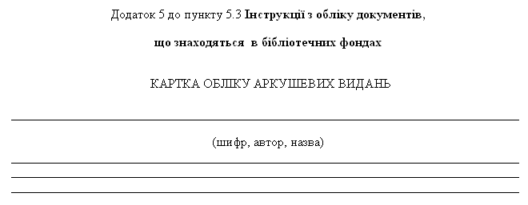

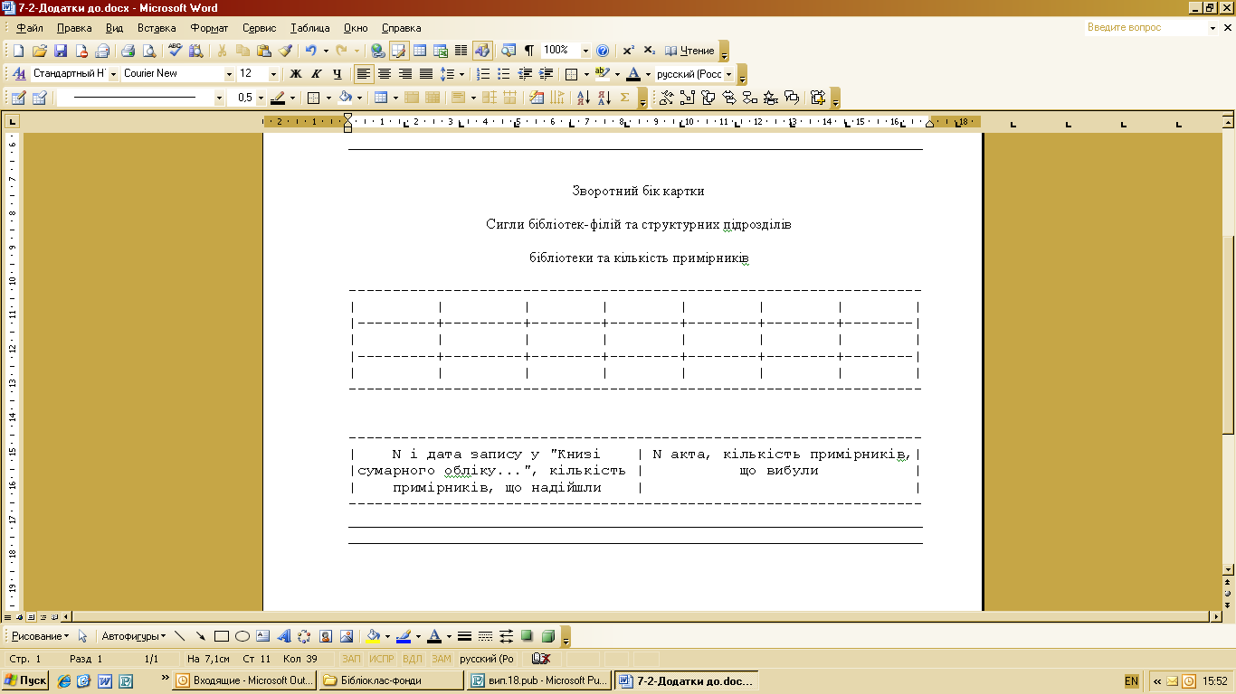

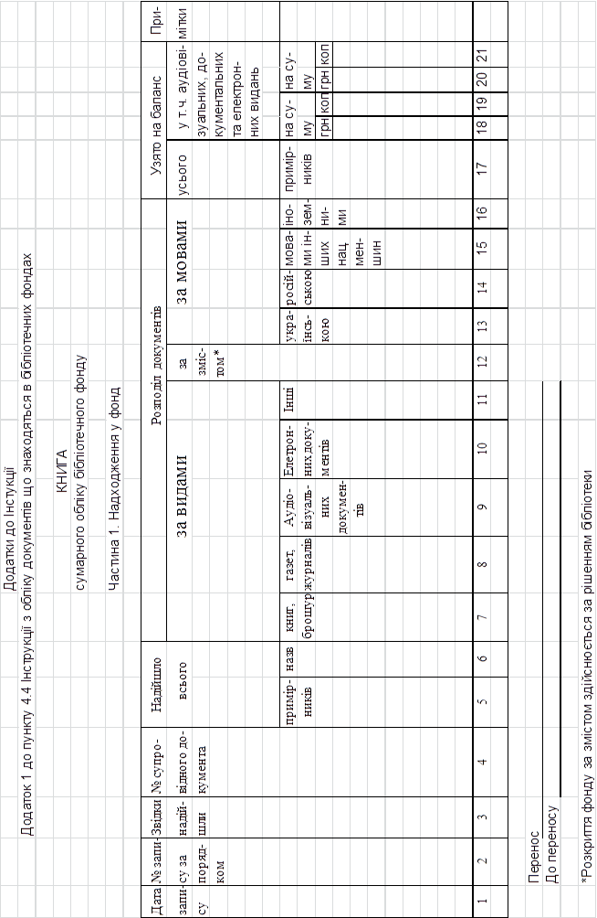

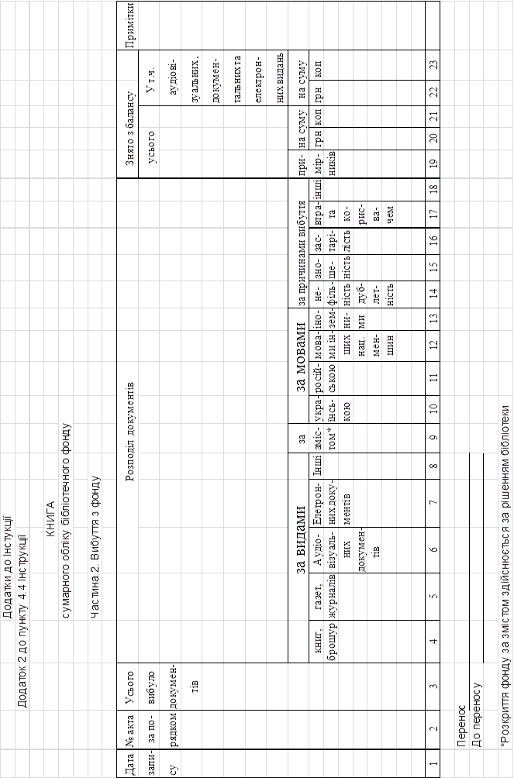

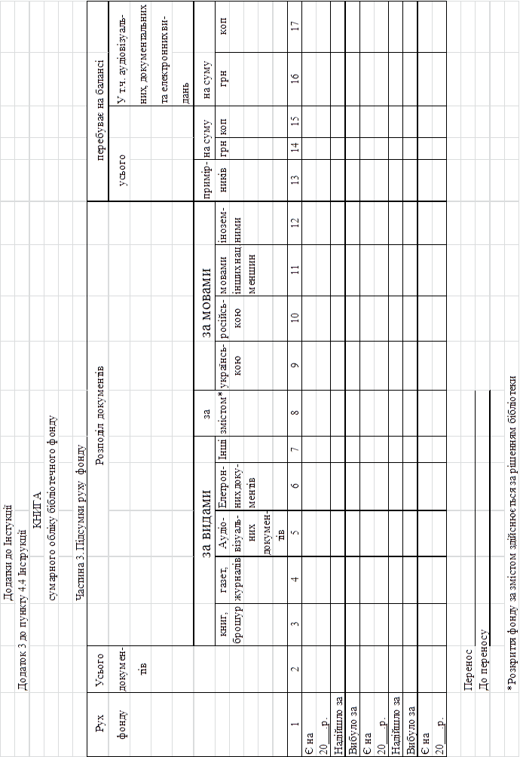

Додаток № 2
Інструкція
про збереження документних ресурсів бібліотек державної та комунальної форм власності
Проект

Ця Інструкція розроблена на підставі нормативно-правових документів України (законів, державних стандартів, інструкцій), які мають відношення до збереження документних ресурсів, що складають бібліотечний фонд. Інструкція визначає загальні вимоги щодо порядку організації збереження документів в бібліотеках державної та комунальної форм власності.
Основні терміни і поняття
Бібліотечний фонд (БФ) – упорядковане зібрання документів, що зберігаються у бібліотеці.
Бухгалтерський облік – облік балансової вартості документів бібліотечного фонду, що здійснюється за правилами ведення бухгалтерського обліку на основі даних про вартість окремих партій документів.
Вилучення документів (з фонду) – процес відбору та виключення зі складу фонду документів, що втратили свою значимість.
Депозитарний бібліотечний фонд – бібліотечний фонд, призначений для постійного збереження у бібліотеках-депозитаріях.
Документ – матеріальна форма одержання, збереження, використання і поширення інформації, зафіксованої на папері, магнітній кінофотоплівці, оптичному диску або іншому носієві.
Документні ресурси – вид інформаційних ресурсів, що становить собою сукупність окремих документів, масивів документів в інформаційних системах.
Збереженість документа – стан документа, який характеризується наявністю експлуатаційних властивостей.
Збереження книжкових пам’яток – фізичний стан документа, що характеризується підтримуванням у часі, за можливістю у найбільш повному обсязі його первісних характеристик і важливих в історико-культурному значенні особливостей документа, набутих ним у процесі існування.
Зношеність документа – стан документа, що є непридатним для подальшого використання і реставрації, спричинений природним його старінням, зношеністю в результаті використання, втрати експлуатаційних якостей через псування, перебування у непристосованих приміщеннях, пошкоджених під час стихійного лиха або інших техногенних ситуацій.
Інвентаризація бібліотечного фонду – здійснення перевірки достовірності даних обліку шляхом зіставлення їх із фактичною наявністю документів у фонді.
Книжкові пам’ятки – рукописні та друковані книги, книжкові колекції, які наділені вагомими духовними, естетичними, поліграфічними або документними властивостями, що мають суспільно значиму наукову, історичні або культурну цінність і охороняються спеціальним законодавством.
Консервація документів – забезпечення збереженості документів за допомогою дотримання режиму зберігання, методів реставрації, стабілізації та виготовлення копій документів.
Облік БФ – реєстрація творів друку й інших документів з метою віддзеркалення в державній статистиці, контролю за її збереженням, прогнозування розвитку фонду.
Обмінний фонд бібліотеки – фонд, призначений для обміну творами друку та/чи для безоплатної передачі їх іншим бібліотекам.
Організація БФ – сукупність процесів прийому, обліку, технічного бібліотечного оброблення, розміщення і зберігання творів друку та інших документів.
Режим зберігання документів – оберігання документів від пошкоджень шляхом створення та підтримання нормативних умов їх зберігання.

1. Загальні положення
1.1 Фонди бібліотек державної і комунальної форм власності згідно з законодавством України перебувають під охороною держави і не підлягають роздержавленню чи приватизації.
1.2 Збереження документних ресурсів бібліотек розглядається як дотримування цілісності і незмінності фізичного стану документів, створення їх копій, забезпечення відповідного нормативного режиму зберігання, розміщення в спеціально пристосованих та обладнаних приміщеннях, додержування правил видачі та приймання документів, збереження в процесі використання та їх безпека.
1.3 Суб’єкти господарювання, в безпосередньому підпорядкуванні яких знаходяться бібліотеки, забезпечують їх необхідним обладнанням для створення умов належного зберігання документних ресурсів.

2.Облік документних ресурсів бібліотек
2.1 Бібліотечний облік здійснюється в індивідуальній та сумарній формах. Обліку підлягають усі види документів, що надходять до бібліотеки або вибувають з неї незалежно від виду документа та його матеріальної основи.
2.2 Забезпечується послідовність застосування встановлених одиниць обліку і не допускається їх зміна без прийняття нових нормативних документів з обліку бібліотечних фондів.
2.3 Кожна бібліотека забов’язана щокварталу звіряти кількість і вартість документних ресурсів, що записані в інвентарну книгу з даними бухгалтерії.
2.4 Переінвентаризація документних ресурсів бібліотеки, а також переписування інвентарних книг забороняється.
2.5 При заміні директора (завідувача) бібліотеки здійснюється перевірка наявності документних ресурсів. Фонд передається на підставі акту прийому-передачі, затвердженого відомством, якому під-порядковуються відповідні бібліотеки.
2.6 Бібліотекам дозволяється вилучати застарілі та зношені документи та встановлювати терміни утримання документів фонду тимчасового зберігання.
2.7 Бібліотеки усіх форм власності та підпорядкування мають право безкоштовно передавати документи до інших бібліотек через державну систему депозитарного зберігання бібліотечних фондів України та обмінні фонди.
2.8 З метою встановлення фактичної наявності документів здійснюється інвентаризація бібліотечних фондів відповідно до Типових норм часу на основні процеси бібліотечної роботи.

3. Забезпечення збереження документів бібліотек в процесі їх зберігання
3.11 Пріоритети у забезпеченні збереження документів бібліотек встановлюються у відповідності до їх значущості і мети зберігання.
3.1.1 Першу категорію складають рідкісні та цінні видання, що увійшли до Державного реєстру культурного надбання України.
3.1.2 Другу категорію документів представляють примірники фонду депозитарного зберігання, які зберігаються для задоволення запитів користувачів визначеного регіону.
3.1.3 Третю категорію документів становлять примірники, що використовуються широким колом користувачів.
3.2 Пріоритети у забезпеченні збереження документів визначаються у формах і термінах їх зберігання.
3.2.1 Пам’ятки писемності та друку зберігаються у бібліотеках постійно.
3.2.2 Примірники депозитарного фонду зберігаються постійно. У випадку зношеності матеріальної основи документа чи відсутності активного попиту користувачів інформація переводиться на інші носії.
3.2.3 Документи третьої категорії систематично переглядаються з метою вилучення застарілих, зношених та документів для передачі до інших бібліотек-депозитаріїв України, дублетних – до обмінного фонду.
3.3 Збереження забезпечується комплексом заходів превентивного, стабілізуючого та відновлювального характеру.
3.3.1 Фонди бібліотек розміщуються у спеціально обладнаних приміщеннях, де підтримується нормативний температурно-вологісний, світовий та санітарно-гігієничний режими. Щомісяця у санітарні дні здійснюється загальне прибирання: знепилювання документів, стелажів, каталогів, шаф.
3.3.2 Для збереження книжкових пам’яток забезпечуються режими комплексного та спеціального зберігання.
3.3.2.1Здійснюються консерваційні, реставраційні методи збереження оригіналу та переведення одиниць зберігання на мікрофільм або цифровий формат (створення копії).
3.3.3 Проводяться своєчасні реставраційні та палітурні роботи зношених документних ресурсів.
3.3.4 З метою запобігання передчасному ушкодженню і втраті документів кожна бібліотека зобов’язана дотримуватися основних правил збереження при обробці, розміщенні, транспортуванні та експонуванні документних ресурсів.
3.4 Охорона документних фондів забезпечується захистом документів від крадіжок, стихійного лиха. У випадку надзвичайних ситуацій, аварій або стихійного лиха передбачається оперативна евакуація бібліотечного фонду згідно із затвердженим по бібліотеці планом дій у надзвичайних ситуаціях.
3.5 Адміністрація бібліотеки повинна забезпечити: безперебійну та безаварійну роботу всіх вентиляційних, опалювальних, протипожежних, охороних систем, систем кондиціонування повітря, електромережі.

4.Забезпечення збереження в процесі використання документних ресурсів бібліотек
4.1 Документи, що зберігаються в бібліотеках, надаються в безкоштовне користування відповідно до Типових правил користування бібліотеками в Україні, на підставі яких кожна бібліотека розробляє власні правила користування відповідно до її статусу, цільового призначення, складу користувачів, спеціалізації бібліотечних фондів.
4.2 Пріоритет збереженності над доступністю є основним принципом у використанні книжкових пам’яток. Загальні правила користування книжковими пам'ятками передбачають:
надання тільки в науково-дослідних цілях, в інших випадках - заміна книжкової пам'ятки копією; забезпечення безперервного візуального контролю за використанням документа при існуванні особливих правил його видачі.
4.3 Працівники бібліотек здійснюють контроль за своєчасним поверненням документів, виданих на визначений термін за межі бібліотеки. Вживаються заходи з ліквідації заборгованості та популяризації правил користування документами.
4.4 При відкритому доступі бібліотекар не повинен залишати бібліотечний фонд без нагляду.
4.5 Бібліотеки мають право здійснювати копіювання окремих документів зі своїх фондів з урахуванням вимог до забезпечення збереження бібліотечних фондів та відповідно до чинного законодавства України.

5.Відповідальність за збереження документних ресурсів бібліотек
5.1 Відповідальність працівників бібліотек.
5.1.1 Відповідальність за дотримування норм зберігання бібліотечного фонду несе адміністрація бібліотеки та працівники, які мають доступ до нього і здійснюють заходи зі збереження відповідно до посадових обов'язків.
5.1.2 Відповідальність працівників бібліотек за наявністю їхньої вини, якщо шкода була спричинена недбалим ставленням до роботи, порушенням правил обліку, організації, видачі документів, непроведенням необхідних заходів до своєчасного повернення користувачами документів до бібліотек тощо регламентується загальним законодавством, що регулює відповідальність робітників і службовців.
5.1.3 Повну відповідальність бібліотекарі несуть у випадку, коли нестача документів спричинена діями, що переслідуються у кримінальному порядку, коли встановлено факти розкрадання документів або сприяння розкраданню фонду безпосередньо працівниками бібліотек.
5.2 Відповідальність користувачів бібліотек.
5.2.1 Користувачі, які порушили Правила користування бібліотекою несуть відповідальність, передбачену чинним законодавством України.
5.2.2 У результаті недбалого користування документами, базами даних, обладнанням та програмним забезпеченням користувач повинен компенсувати (згідно з актом) матеріальні збитки, завдані бібліотеці.
5.2.3 Користувач несе особисту відповідальність за збереження документів, одержаних для користування. Якщо користувач втратив або пошкодив документ з фондів бібліотек, він повинен замінити його на ідентичний чи документ, визнаний бібліотекою рівноцінним. У разі неможливості здійснити таку заміну, користувач повинен відшкодувати ринкову вартість документа. Розмір відшкодування визначається бібліотекою в залежності від цінності документа.
5.2.4 За втрату або псування документа з фондів бібліотек неповнолітнім користувачем відповідальність несуть його батьки, навчальний заклад чи установа, під наглядом яких він перебуває.

6. Державні стандарти України
ДСТУ ГОСТ 7.26-80. СИБИД. Библиотечное дело. Основные термины и определения
ДСТУ ГОСТ 2732:2004. Діловодство й архівна справа. Терміни та визначення понять
ДСТУ ГОСТ7.0-99. СИБИД. Информационно-библиотечная деятельность, библиография.
Термины и определения
ДСТУ ГОСТ 7.50-2006. Консервація документів. Загальні вимоги.
ДСТУ ГОСТ 7.87-2009. СІБВС. Книжкові пам’ятки. Загальні вимоги
ДСТУ 5034:2008. Науково-інформаційна діяльність. Терміни та визначення понять).
ДСТУ 7448:2013 Інформація і документація. Бібліотечно-інформаційна діяльність.
Терміни та визначення понять
ДСТУ 4826:2007 Інформація та документація. Видання інформації. Загальні вимоги (ISO8:1977, NEQ; ISO 1086:1991, NEQ).
ДСТУ 4861:2007 Інформація та документація. Видання. Вихідні відомості. 01.01.2009
ДСТУ 5034:2008 Інформація і документація. Науково-інформаційна діяльність. Терміни та визначення понять.
ДСТУ ISO 5127:2007 Інформація і документація. Словник термінів (ISO 5127:2001, IDT).
ДСТУ 5058:2008 Безпека у надзвичайних ситуаціях. Навчання населення діям у надзвичайних ситуаціях. Основні положення.
ДСТУ 3734-98 (ГОСТ 30612-99) Пожежна техніка. Вогнегасники пересувні. Загально-технічні вимоги.
ДСТУ 3900-99 Безпека у надзвичайних ситуаціях. Основні положення.
ДСТУ 3960-2000 Системи тривожної сигналізації. Системи охоронної і охоронно-пожежної сигналізації. Терміни та визначення.

Додаток № 3
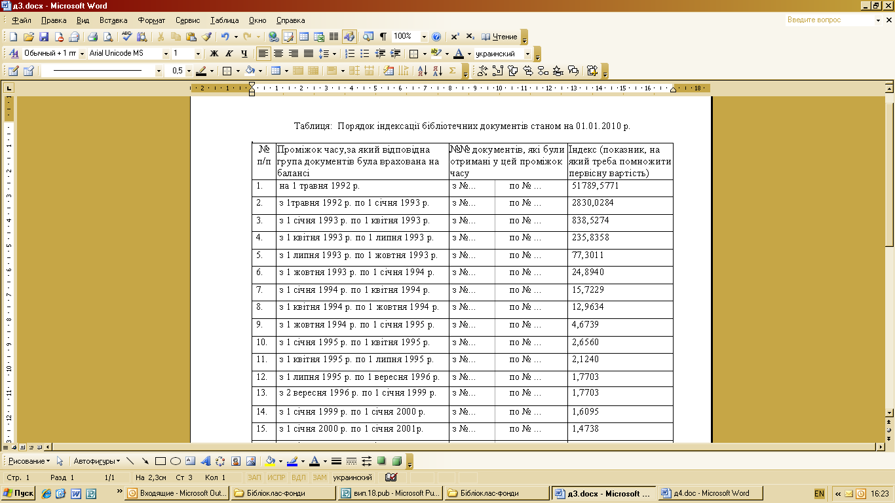
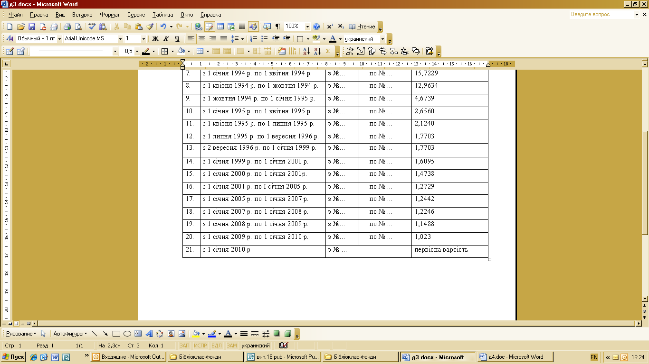

Додаток № 4
Положення про фонд бібліотеки-філії (примірне)

І. Загальні положення
1.1. Положення про фонд ____бібліотеки-філіїї (далі – філія) розроблено на основі Законів України “Про культуру”, “Про бібліотеки і бібліотечну справу”, “Положення про ________централізовану бібліотечну систему” (далі – ЦБС).
1.2. Фонд філії с._____ є частиною єдиного фонду ЦБС.
1.3.Фонд формується універсальним за змістом, призначений для задоволення запитів користувачів з усіх галузей знання.
1.4. Фонд філії функціонує в тісному взаємозв’язку з фондами всіх структурних підрозділів ЦБС.
II. Склад фонду
2.1. До складу Фонду входять традиційні друковані (паперові) видання українською, мовою (мовами національних меншин – якої саме) з усіх галузей знань; періодичні видання та видання на нетрадиційних носіях інформації, у т.ч. електронні.
2.2.Фонд за типами видань складається з документів:
– офіційні документи Держави (закони, нормативно-правові акти тощо);
– науково-популярні видання;
– навчальні видання з різних галузей знань для вищої школи, середніх спеціальних навчальних закладів;
– енциклопедичні видання, словники, довідники, бібліографічні посібники;
– нотні видання;
– картографічні видання;
– рекламні альбоми, листівки і т. ін.
III. Формування фонду
3.1.Фонд формується за рахунок:
– замовлення на нові надходження через центральну бібліотеку (ЦБ);
– дарунків від користувачів Бібліотеки;
– отримання документів за рахунок Державних та регіональної програм поповнення фондів.
- участі в проектній діяльності (гранти, благодійні фонди тощо).
IV. Облік, організація і збереження фонду
4.1.Філія отримує партію документів за накладною від відділу комплектування ЦБС; обліковує та опрацьовує документи, у т.ч. періодичні видання (ознайомлюється, додає додаткові відомості (в разі відсутності – книжковий формуляр, кишеньку або листок терміну повернення, дублює з каталожної картки на документ шифр тощо), аналітично розписує періодику та збірники.
4.1.1.Якщо документ отриманий філією в дарунок – складається акт та передається до відділу комплектування для обліку та опрацювання.
4.2.Облік фонду філії здійснюється:
– сумарно в “Книзі сумарного обліку”: (облік за змістом – ведеться або не ведеться?!)
– індивідуально в “Інвентарній книзі”(обліковому каталозі?) (на документи, отримані з відділу комплектування з інвентарним номером додається (номер, за яким веде облік філія; періодичні видання обліковуються у реєстраційні картотеці; до інвентарного номеру брошур додається позначка “Бр.”, аудіовізуальних та електронних видань –“А”.
4.3.Фонд організований в систематично-алфавітному порядку за таблицями ББК:
– періодичні видання – за алфавітом назв (в середині за хронологією). Фонд для дітей розставляється за тією ж системою, але з врахуванням їх вікових особливостей.
4.4.Фонд систематично вивчається: відповідність його складу запитам користувачів; виявляється пасивна частина, причини її утворення;
– вивчення проводиться статистичним (кількість та рух Фонду, кількість видач), бібліографічним (звірка з бібліографічними покажчиками) та аналітичним (за книжковими формулярами) методами, а також суцільним переглядом фонду на полицях. Протягом року вивчається незадоволений попит (Зошит обліку книг незадоволеного попиту), замовлення на відсутні але необхідні користувачам видання передаються до Картотеки докомплектування ЦБС.
4.5. Один раз на п’ять років філія здійснює інвентаризацію фонду (за графіком по ЦБС) методом за допомогою контрольних талонів (або звіряння фонду з інвентарною книгою???)
4.6. За результатами вивчення та інвентаризації фонду здійснюється вилучення документів з різних причин. Акти на вилучені видання подаються у 3-х примірниках до відділу комплектування “за графіком”, визначеним керівником ЦБС.
V. Інформація про фонд.
5.1. Фонд розкритий в “Системі каталогів і картотек Бібліотеки”:
– абетковому каталозі;
– систематичному каталозі;
– систематичній картотеці статей;
Що ще є у Вас…
5.2. Для інформування користувачів про Фонд філія проводить
– інформаційну роботу (індивідуальна, групова, масова);
– заходи, що сприяють популяризації літератури серед користувачів (книжково-ілюстративні виставки, презентації нових надходжень, зустрічі з письменниками тощо).
VI. Використання фонду.
6.1. Режим доступу до Фонду відкритий (або частково, або закритий);
6.2.Видача документів з Фонду регламентується “Правилами користування бібліотекою”, розроблених відповідно до діючого законодавства, затверджених керівником ЦБС.
VII. Керування фондом.
7.1.Керування фондом регламентовано нормативно-правовими актами та інструкціями щодо формування, обліку, організації збереження та використання фондів в бібліотеках України, Положенням про бібліотеку, Планом бібліотеки та іншими документами, що стосуються роботи з фондом;
7.2. Методичне керування фондом здійснює відділ комплектування ЦБС;
7.3.Адміністративне керування фондом здійснює завідувач бібліотеки.

PS. Положення про фонд самостійної (в умовах децентралізації) бібліотеки розробляється аналогічно, але розділ “Формування фонду” має містити всі функції комплектування, всі процеси обліку та опрацювання тощо. (див.: статтю Веселовської І.І. цього випуску).

ПАМ’ЯТІ КОЛЕГИ – ОЛЬГИ МИХАЙЛІВНИ ДЗУРОВЧИК


11 травня 1971 року в м. Ужгороді, в родині Михайла та Олени Касьяненко народилась друга донечка яку назвали Олечка, а вже 11 травня 2016 року, не в змозі осягнути всю глибину трагедії, бібліотечна громада проводжала її в останню путь. 5 днів не дожила Ольга до свого 45-річчя!
У 1988 році Ольга успішно закінчила СШ № 3 м. Ужгорода, і відразу починає працювати, спочатку у краєзнавчому музеї, в вже наприкінці року – у Закарпатській обласній універсальній науковій бібліотеці. Оля практично виросла в бібліотеці, адже її мама Олена Миколаївна Касьяненко все життя працювала саме тут. Ольга успішно закінчила Київській державний інститут культури по спеціальності Бібліотекознавство та бібліографія. Була грамотним спеціалістом, постійно працювала над підвищенням свого фахового рівня. На своєму трудовому шляху Ольга пройшла всі сходинки кар’єрного зростання – біблиотекар абонемента, ст. бібліотекар читальної зали, завідувач науково-методичного відділу, заступник директора з наукової роботи. Декілька останніх років Ольга Михайлівна достойно очолювала громадську організацію “Асоціація бібліотекарів Закарпаття”.
Саме їй належала ініціатива видання серії видань “У нас в бібліотеках” та “Бібліо-клас”. Професійність, наявність художнього смаку, робили наші видання змістовними і яскравими, а естетичне оформлення бібліотеки – вишуканим. ЇЇ поради щодо організації бібліотечного простору допомогли багатьом бібліотекам стати привабливими для користувачів, а учасникам конкурсів “Бібліотека року” – переможцями.
Щира усмішка, почуття гумору і оптимізм були її візитівкою. Ольга Дзуровчик користувалась заслуженим авторитетом у бібліотечної спільноти, друзів та тих, з ким на короткому життєвому шляху зводила її доля.
Пішла з життя любляча дружина, мама, невістка, сестра і подруга, професіонал своєї справи та просто чудова людина!
Світла пам’ять про Ольгу Михайлівну Дзуровчик напрочуд сонячну, дивовижно енергійну людину залишиться назавжди в пам’яті всіх, хто її знав і любив.
Нехай милосердний Господь упокоїть її душу у Своїх Небесних Оселях, там, де спочивають праведні.
Вічна Пам'ять!

